**Московский Государственный Университет**

**имени М .В. Ломоносова**

**Физический Факультет**

**на правах рукописи**

**Шайманов Алексей Николаевич**

**Линейные и нелинейно-оптические свойства плазмонных магнитооптических наноструктур**

**01.04.21 -лазерная физика**

**Научная квалификационная работа**

**Научный руководитель**

**доктор физико-математических наук**

**доцент Мурзина Татьяна Владимировна**

**МОСКВА - 2018**

**Содержание**

**Введение**

**Глава 1: Обзор литературы**

1.1. Взаимодействие света с плазмонными наноструктурами

1.1.1.Поверхностные плазмон-поляритоны на границе раздела металл-диэлектрик. Основные способы возбуждения плазмонных резонансов

1.1.2. Локализованные плазмонные резонансы в упорядоченной и неупорядоченной системеиз наночастиц

1.2. Усиление магнитооптического отклика в плазмонных наноструктурах

1.2.1. Магнитооптические эффекты в однородных пленках и неплазмонных наноструктурах

1.2.2. Магнитооптический отклик плазмонной 2D структуры из наночастиц

1.2.3.Нелинейный магнитооптический отклик плазмонной 2D структуры из наночастиц

1.3. Приложение плазмонного резонанса к оптическим биосенсорам

1.4. Люминесцирующие плазмонныенаноструктуры

1.4.1. Исследование коэффициента оптического усиления и времени затухания люминесценции (методики измерения)

1.4.2. Оптические свойстваплазмонныхнаноструктурсодержащих красители или квантовые точки при возбуждении плазмонного

**Глава 2: Исследование свойств магнитооптических плазмонныхнаноструктур**

2.1. Технология изготовления, методики и геометрии эксперимента, модели для численного анализа спектров

2.1.1. Магнитооптический отклик 2D решетки из золотых наночастиц в слое Bi:YIG в фарадеевской геометрии

2.2. Плазмонные резонансы двумерной решетки из металлических частиц внутри диэлектрического слоя: структурные и поляризационные особенности

2.3. Магнитооптический отклик 2Dвложенных решетокпри изменения эффективного показателя преломления

2.4. Магнитоиндуцированныйнелинейный отклик при возбуждении решеточного плазмонного резонанса

**Глава 3: Аномалия Вуда для оптического и магнитооптического биосенсора. Изменение оптических свойств наноструктур при взаимодействии поверхностного и локализованного плазмонов**

3.1. Технология изготовления, методики

3.1.1. Методика подготовки поверхности для регистрации биомолекулярных реакций

3.1.2 Численная модель 1D решетки из золотых полосок

3.2. Интерференция поверхностного и локализованного плазмонов: оптимизация параметров для увеличения чувствительности биосенсоров

3.2.1. Природа спектральных особенностей исследуемых образцов

3.2.2. Результаты детектирования биомаркеров

3.3. Аномалия Вуда в приложении к плазмонным биосенсорам, изготовленным на основе 1D магнитооптических структур

**Заключение**

**Благодарности**

**Список основных публикаций по теме диссертации**

**Литература**

**Введение**

Научная квалификационная работа посвящена экспериментальному исследованию линейных и нелинейно-оптических эффектов в плазмонных наноструктурах на основе благородных металлов и оптически-активных веществ и практическим приложениям таких наноструктур. В работе демонстрируются наноструктуры, изготовленные на основе 2D решетки из наночастиц и пленки висмут-замещенного железоиттриевого граната; структуры, на основе 1D решетки из золотых полосок. Изучены особенности, наблюдаемые в спектрах пропускания/отражения и спектрах магнитооптического отклика, дана их интерпретация и показано хорошее соответствие экспериментальных и расчетных спектров, полученных с помощью численного моделирования.

Плазмонные наноструктуры привлекают повышенный интерес в связи c уникальными оптическими свойствами, которые обусловлены коллективными колебаниями электронов проводимости относительно кристаллической решетки. Например, в тонкой субволновой пленке металла, нанесенной на подложку, распространяются поверхностные плазмон-поляритоны (ППП). ППП – поверхностная электромагнитная волна, распространяющаяся вдоль границы двух сред и характеризующаяся длиной свободного пробега и быстро затухающим распределением амплитуды вдоль нормали к границе. В качестве одной из сред выступает металл, как резервуар свободных электронов. В качестве другой среды выступает диэлектрик, чтобы связать электронную плазму с электромагнитным полем. Такое связанное состояние возможно только при условии выполнения фазового синхронизма, которое достигается при пересечении дисперсионных кривых объемной световой волны и ППП, и в результате которого возникает коллективный характер осцилляции электронов. Известно, что наноструктуры, позволяющие наблюдать в своих спектрах ППП, имеют большой потенциал для использования в качестве био-и газовых сенсоров, так как сильная локализация ППП делает их чрезвычайно чувствительными к изменению диэлектрических свойств вблизи поверхности граничащего материала.

Другим видом плазмонных резонансов в наноструктурах на основе благородных металлов является локализованный плазмон (ЛП). ЛП – колебания электронов проводимости в наноразмерных объектах (наночастицах). Решение на основе уравнений Максвелла, позволяющее описать данный вид резонанса в сферической наночастице было найдено Г. Ми в 1908 году, но интерес к плазмонным наночастицам с различной геометрической формой и структурой остается высоким до настоящего времени. Этот интерес обусловлен оптическими свойствами уединенной наночастицы, которые значительно меняются в зависимости от окружающей частицу среды, формы и размера наночастицы и симметрии массива наночастиц. В спектрах периодических наноструктур можно наблюдать два проявления ЛП: резонанс, связанный с возбуждением на уединенной наночастице, спектральное положение которого не зависит от периода решетки и второй резонанс – решеточный ЛП, свойства которого напротив, определяются периодом решетки. Такая “настраиваемость” спектрального положения ЛП, а также миниатюрность плазмонных наноструктур вызывает фундаментальный и прикладной интерес в рамках разработки функциональных компактных устройств оптоэлектроники.

Благодаря высокой чувствительности, обсуждаемых выше плазмонных резонансов (в нанопленках или наночастицах благородных металлов, непериодических или периодических массивах из наночастиц, наноструктур на основе пленок), к свойствам граничащих материалов, в работах, посвященных оптически-активным плазмонным наноструктурам, демонстрируется возможность управления светом с помощью внешних полей. Например, в магнитооптических плазмонных наноструктурах за счет приложения внешнего магнитного поля в области плазмонных резонансов меняется магнитооптический отклик. Такой способ управления позволяет применять плазмонные наноструктуры в оптических устройствах, где требуется быстрое управление оптическими свойствами изменение свойств на масштабе времени релаксации спиновой системы.

Изученные в рамках диссертационной работы наноструктуры – 1D структуры из золотых нанополосок и 2D структуры из золотых нанодисков были изготовлены с помощью электронной нанолитографии. На следующем этапе изготовления 2D решетка из нанодисков покрывалась магнитооптическим материалом для исследования влияния ЛП на магнитооптический (МО) отклик.

Исследованные в работе наноструктуры представляют интерес и могут быть востребованы для следующих задач: управление характеристиками оптического излучения с помощью субволновых наноструктур (волновая пластинка), детектирование предельно низких концентраций биомаркеров заболеваний, управление свойствами люминесцирующих материалов и увеличение сигнала второй гармоники.

**Цель работы:**экспериментальное исследование взаимодействия поляризованного света с плазмонными 1D и 2D наноструктурами; изучение особенностей линейного и нелинейного магнитоиндуцированного отклика магнитооптических плазмонных наноструктур; прикладные исследования оптических биосенсоров на основе плазмонных 1D наноструктур для детектирования предельно низких концентраций биомаркеров заболеваний.

**Актуальность работы**обусловлена растущим интересом к плазмонным наноструктурам на основе оптически-активных материалов, имеющих перспективы практического применения в устройствах фотоники и сенсорики. Плазмонные наноструктуры, рассмотренные с данной НКР, содержат магнитооптический слой, что позволяет применять их в качестве магнитоплазмонных сенсоров; кроме того, в комбинации с люминесцентными веществами они имеют дополнительные широкие перспективы по практическому использованию в оптических устройствах, могут привести к значительному повышению функциональности и миниатюризации существующих приборов.

**Научная новизна работы:**

1. Впервые исследован эффект увеличения квадратичного нелинейно-оптического отклика 2D решетки плазмонных наночастиц, внедренных в магнитооптический слой, при возбуждении решеточного плазмонного резонанса.
2. Впервые экспериментально изучены поляризационно-угловые спектры плазмонных магнитооптических 2D наноструктур. Показано, что спектральное положение решеточного плазмонного резонанса определяется взаимной ориентацией решетки рассеивателей и плоскости поляризации падающего излучения, и является следствием диполь-дипольного взаимодействия соседних рассеивателей. Предложена модель для описания спектрального положения решеточного плазмонного резонанса, проведено численное моделирование исследованных наноструктур и показано хорошее соответствие результатов эксперимента и расчёта.
3. Впервые экспериментально и теоретически исследованы плазмонные резонансы в магнитооптических 2D наноструктурах на основе двух вложенных решеток (с малой и большой постоянными решетки). Показано, что резонансные особенности в спектрах таких наноструктур являются следствием диполь-дипольного взаимодействия как соседних рассеивателей, находящихся в ближайшем окружении, так и рассеивателей, образующих решетку с большой постоянной, т.е. с участием рассеивателей в междоузлиях. Обнаружено, что спектр магнитооптического отклика (угол поворота плоскости поляризации и эллиптичность) таких наноструктур определяется фазой полей локализованных на рассеивателях, которые в зависимости от длины волны возбуждающего излучения могут быть как в фазе, так и в противофазе.
4. Исследованы свойства чувствительных элементов на основе плазмонных 1D решеток для детектирования биомолекулярных реакций. Проведено численное моделирование оптического отклика чувствительных элементов с различными структурными параметрами. Определены и изготовлены элементы, исследован их отклик в экспериментах по обнаружению молекул различных биомолекул. Показано, что при измерении амплитудного отклика, наилучшие чувствительные элементы имеют чувствительность, не уступающую чувствительности коммерческих сенсоров. Предложен чувствительный элемент на основе магнитооптической плазмонной 1D наноструктуры и продемонстрировано увеличение чувствительности при детектировании фазового отклика (угла поворота плоскости поляризации).

**Научная и практическая значимость.** В диссертационной работе продемонстрированы уникальные линейные и нелинейные магнитооптические свойства плазмонных структур. Показано, что "настраиваемость" плазмонного резонанса в магнитооптических структурах позволяет эффективно менять магнитооптический отклик. Таким образом, данная часть работы открывает перспективы для создания устройств, в которых требуется быстрое управление оптическими свойствами на масштабе времени релаксации спиновой системы.

Такие параметры как миниатюрность, чувствительность к предельно низким изменениям показателя преломления поверхностного слоя делает исследуемые биосенсоры интересными в прикладном аспекте. В работе показаны преимущественные особенности данных биосенсорных чипов, которые обеспечивают конкурентоспособный уровень с имеющимися в настоящее время аналогами на основе ППП.

**Основные результаты научно-квалификационной работе (диссертации):**

1. В структуре, состоящей из золотых наночастиц и слоя железоиттриевого граната, интенсивность генерации второй гармоники (ВГ) резонансно возрастает при возбуждении решеточного плазмонного резонанса. При этом возбуждение решеточного плазмона обеспечивает знакопеременную модуляцию нелинейного магнитного контраста и приводит к изменению относительной фазы между магнитной и немагнитной компонентами ВГ.
2. В плазмонной наноструктуре на основе 2D решетки наночастиц золота в матрице феррит-граната полосы поглощения линейно-поляризованного света обусловлены взаимной ориентацией решетки рассеивателей и направления поляризации падающего излучения. Обнаруженная зависимость хорошо согласуется с результатами, полученными в рамках аналитической модели.
3. В случае плазмонных наноструктур на основе вложенных 2D решеток с малой и большой постоянными решетки полосы поглощения линейно-поляризованного света обусловлены диполь-дипольным взаимодействием рассеивателей, находящихся как в ближайшем окружении, так и образующих решетку с большой постоянной, т.е. с участием рассеивателей в междоузлиях. При этом величина магнитооптического отклика (угол поворота плоскости поляризации и эллиптичность) таких наноструктур определяется сдвигом фаз полей, локализованных на различных рассеивателях.
4. Чувствительные элементы для биосенсоров на основе 1D решетки нанополосок обеспечивают высокий уровень чувствительности к целевым молекулам, находящихся в аналите при низкой концентрации. Предложена магнитооптическая плазмонная 1D наноструктура, которая позволяет повысить чувствительность сенсора за счет измерения и амплитудного, и фазового (магнитооптического) отклика.

**Личный вклад автора.**

Все представленные в НКР результаты получены автором лично или при его определяющем участии: проведено усовершенствование экспериментальных установок, получены и обработаны экспериментальные результаты, проведен их анализ, в том числе с помощью численного моделирования. Публикации по теме диссертации были подготовлены при непосредственном участии автора.

**Достоверность и обоснованность результатов**обусловлена адекватностью использованных физических моделей и математических методов, выбранных для решения поставленных задач, корректностью использованных приближений, а также с соответствием результатов численных расчетов и экспериментальных данных. Все используемые в экспериментах измерительные приборы были протестированы и откалиброваны, их инструментальная погрешность определялась независимо в ходе тестовых экспериментов с заведомо предсказуемыми результатами. Результаты опубликованы в рецензируемых журналах, обсуждены на международных конференциях.

**Апробация работы.**Основные результаты работы являются оригинальными и опубликованы в следующих статьях:

1. I.A. Kolmychek, A.N. Shaimanov, A.V. Baryshev, T.V. Murzina, Magneto-Optical Response of Two-Dimensional Magnetic Plasmon Structures Based on Gold Nanodisks Embedded in a Ferrite Garnet Layer, JETP Letters, Vol. 102, No. 1, pp. 46-50 (2015).
2. I.A. Kolmychek, A.N. Shaimanov, A.V. Baryshev, T.V. Murzina Magnetization-induced effects in second harmonic generation under the lattice plasmon resonance excitation, Optics Letters Vol. 41, Issue 23, pp. 5446-5449 (2016).
3. Шайманов А.Н., Хабаров К.М., Мерзликин А.М., Быков, И.В. Барышев А.В, Плазмонные резонансы 2D из металлических частиц внутри диэлектрического слоя: структурные и поляризационные особенности, ЖЭТФ, Т. 151, вып.4, стр 686-694 (2017) (JETP, Volume 124, Issue 4, pp. 584-591 (2017).
4. A.N. Shaimanov, N.A. Orlikovsky, E.M. Khabushev, A.V. Zverev, A.A. Pishimova, G.V. Sharonov, G.M. Yankovskii, I.A. Rodionov, A.V. Baryshev, Interfering surface and localized plasmon: Tuning the Wood anomaly for biosensing, Photonics and Nanostructures - Fundamentals and Applications 32, 1-5 (2018).
5. A.N. Shaimanov and A.V. Baryshev, Plasmonic magneto-optical nested 2D nanostructures: tailoring responses through effective refractive index, EPJ Web of Conferences Volume 190 (2018).
6. A N Shaimanov, N A Orlikovsky, E M Khabushev, A V Zverev, A A Pishimova1, G V Sharonov, G M Yankovskii1, I A Rodionov, A V Baryshev, Wood’s anomaly for plasmonic biosensor based on 1D magneto-optical nanostructure, IOP Conf. Series: Journal of Physics: Conf. Series 1092 (2018).

**Глава 1. Обзор литературы**

* 1. **Взаимодействие света с плазмонными наноструктурами**

Металлические структуры представляют интерес в виду наличия в таких структурах коллективного колебания свободных электронов, которые в литературе называют плазмонами. При взаимодействии электромагнитной волны с плазмонамипроисходитвозбуждение плазмонных мод. Различают два вида таких резонансов: локализованные плазмонные резонансы (ЛПР)и поверхностные плазмонные резонансы (ППП)[,].

**1.1.1. Поверхностные плазмон-поляритоны на границе раздела металл-диэлектрик. Основные способы возбуждения плазмонных резонансов.**

Известно, что на границе раздела металл-диэлектрик могут распространяться поверхностные волны []. Такие волны называются поверхностными плазмон-поляритонами (ППП). Начнем описание свойств ППП с рассмотрения системы уравнений Максвелла для двух граничащих сред: металл и диэлектрик с диэлектрическими проницаемостями εm и εd соответственно (см. рис. 1.1.1 a) ).

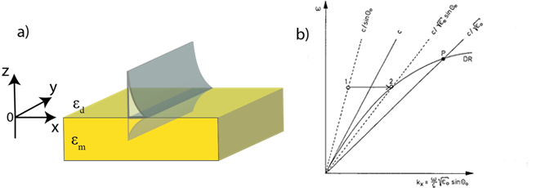

**Рис.1.1.a) Иллюстрация ППП, распространяющейся вдоль границы металл-диэлектрик b)Расчетный закон дисперсии для ППП на границе раздела золото-воздух (черная линия) и закон дисперсии световой волны, распространяющейся в воздухе (пунктирная линия)[]**

Рассмотрим отдельно случаи возбуждения поверхностной волны за счет падающейp- и s- поляризованной волны.

В случае p-поляризованной волны, решение системы уравнений на границе раздела двух сред (для диэлектрика cz> 0и для металла с z< 0)запишется в виде:

для z> 0 ***(1.1.1)***

И

для z< 0***(1.1.2)***

С учетом условия непрерывности компонент поля на границе раздела двух сред и , а также при условии и можно получить дисперсионное соотношение для ППП,распространяющегося вдоль границы раздела двух сред:

 (1.1.3)

Аналогичное рассмотрение системы уравнений Максвелла для границы раздела двух сред в случае падающейs-поляризованной волны позволяет получитьтолько тривиальное решениеAm = Ad = 0. Отсутствие нетривиальных решений показывает, что вдоль границы раздела металл – диэлектрик не может распространяться поверхностная волна в случае падающей s-поляризованная волна (за исключением потока энергии вдоль поверхности в случае аномалии Релея –Вуда).

Таким образом,при падении на границу раздела p-поляризованной волны вдоль поверхности металл-диэлектрик может распространятьсяППП. Как показано на рис. 1.1.1 a), поле ППП сильно локализованау границы раздела иэкспоненциально спадает по мере удаления от границ разделакак вдоль оси Z, так и вдоль оси X.

Как видно из уравнения (1.1.3), волновой вектор объемной электромагнитной волны в диэлектрике меньше волнового вектора ППП (рис. 1.1.1b)), поэтому

p - поляризованной волны и гладкой поверхности металла является недостаточным условием для возбуждения ППП.

Возбуждение ППП возможно при условии фазового синхронизма между тангенциальной составляющей падающей электромагнитной волны и волновым вектором ППП. Этого можно добиться следующими способами: 1) внесение в систему, в которой наблюдается нарушенное полное внутреннее отражение (рис. 1.1.2 а) и b) ); 2) в случае дифракционной решетки (рис. 1.1.2c) ).

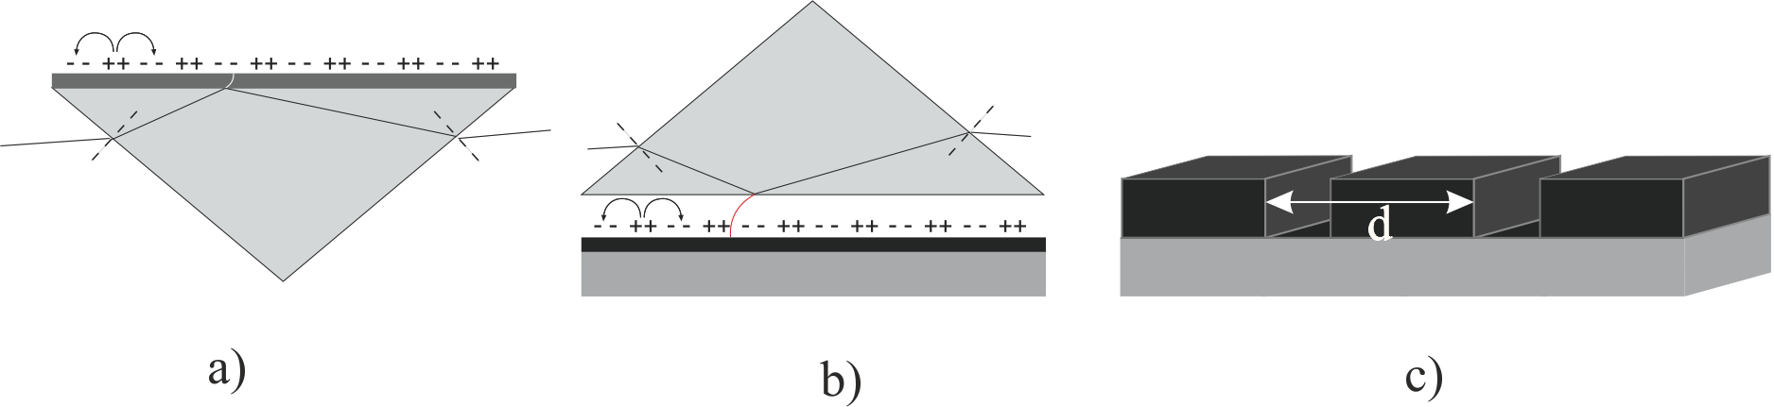

**Рис. 1.1.2. Методы возбуждения ППП: a) конфигурация Кречмана, b) конфигурация Отто с) дифракционная решетка**

Металлические дифракционные решетки представляют интерес по причине того, что в таких системах в спектрах пропускания наблюдаются области с аномально большим коэффициентомпропускания. Вработе[]Хессель дал описание и выделил дваэффекта, существующих в дифракционных решетках. Первый эффект, который называется аномалией Релея (аномалия Релея-Вуда), заключается в том, что один из порядков дифракции становится параллельнымповерхности решетки. Этот эффект существует на длинах волн , которые еще называют длинами волн Релея:

 (1.1.4),

где **D** – период решетки, *θₒ* - угол падения, *m*–целое число. Аномалия Релея-Вуда существует как для s -, так и для p- поляризованного излучения. Стоит отметить, что данный эффект для s- поляризованного излучения достаточно плохо проявляется в спектрах пропускания и чтобы его наблюдать, необходимо увеличить размер выступов в дифракционной решетки [,].

Второй эффект, который называется аномалией Вуда, заключается в том, что для p - поляризованной волны, падающей на металлическую дифракционную решетку, в спектрах пропускания наблюдаются максимумы и минимумы на длинах волн, больших длин волн Релея.Данный эффектФано связал [] свозбуждениемПППза счет дифракционной решетки, когда выполняется следующее условие:

 (1.1.5)

**1.1.2. Локализованные плазмонные резонансы в упорядоченной и неупорядоченной системе из наночастиц.**

При падении электромагнитной волны на наночастицу, пространственные размеры которойменьше, чем длина электромагнитной волны, происходит смещение всех свободных электронов проводимости относительно ионов кристаллической решетки. В результате этого поверхностные заряды разных знаков на противоположных концах наночастицы,создают возвращающее поле, величина которого пропорциональна смещению электронов относительно ионной решетки. Данную наночастицу можно рассматривать как осциллятор (рис. 1.1.3). Собственная частота этого осциллятора называется локализованным плазмонным резонансом (ЛПР) [, ].В результате возбуждения ЛПР происходит значительное отличие напряженности локального поля **Elo**c в окрестности наночастицы от поля накачки **E**.

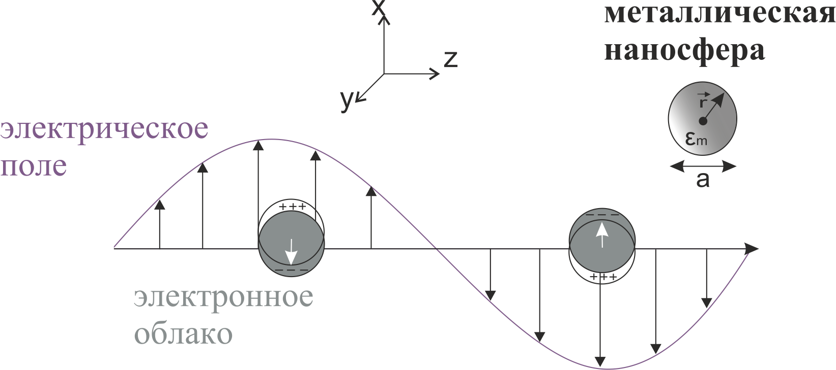

**Рис. 1.1.3. Иллюстрация возбуждения ЛПР изолированной металлической сферы**

Решение на нахождение собственных частот сферической наночастицы было описано Г. Ми[].В своей работе он показал, что напряженность поля в окрестности наночастицы в дипольном приближении описывается следующим уравнением:

 (1.1.6)

где - действительная и мнимая часть диэлектрической проницаемости для *i = m,d*(металла и диэлектрика)*.* Тогда при  условие на возбуждениеЛПР примет следующий вид:  (условие Фрёлиха []). Из условия Фрелиха следует, что ЛПР зависит от формы, размеров, материала наночастицы *ε'm*, а также от материала, окружающего наночастицу *ε'd* []. Поэтому, в общем случае, локальное поле вблизи поверхности наночастицы записывается через фактор локального поля :

 (1.1.7)

Расчет спектральных особенностей в системе из двух наночастиц во многом определяется расстоянием, на котором наночастицы находятся, что подтверждается работой []. Более того, если возбуждение ЛПРна разных наночастицах происходит в противофазе, то в такой системе возможно возбуждение *“темных”* мод (описание свойств данных мод представленов конце этой главы).

Исследование систем, с больше чем двумя наночастицами,можно условно разделить на системы с неупорядоченно и упорядоченно расположенными наночастицами. В частности, при рассмотрении массиванеупорядоченно расположенныхнаночастиц, свойства ЛПР хорошо описываются с учетом эффективного показателя преломления на основе формулы Максвелла-Гарнетта[]. Будет или нет применение данного приближения эффективным, в значительной мере определяется двумя факторами: объемной долей наночастиц в матрице диэлектрика и средним расстоянием между наночастицами [, ].Свойства систем с неупорядоченно расположенными наночастицами описывают с помощью численных методов, таких как FEM, FTDT (метод конечных элементов, метод конечных разностей во временной области) в виду невозможности аналитического описания таких систем.

Более простыми, в плане описания, оказываются структуры с упорядоченно или периодически расположенными наночастицами. Такие системы исследуются с помощью простых моделей, например модели связанных диполей (CDA) []. Рассмотрение 2Dрешетки из золотых наночастиц с помощью модели CDA дало следующую формулу для поляризации, наведенной в i-ой сфере: и

 (1.1.8)

, где **rij**– вектор между i-ой и j-ой сферой. Если теперь мы предположим, что ***Eloc*** для всех наночастиц одинаковые, то формулу (1.1.8) можно переписать следующим образом (1.1.9)

В результате[]исследования системы, состоящей из 2Dрешетки золотых наночастиц с радиусом Rи периодом D(см. рис. 1.1.4) на основании формулы (1.1.9) были сделаны следующие выводы: компонента (~1/R)ответственна за смещение в коротковолновую область для частиц расположенных на довольно большом расстоянии (D/(2R)>1), в то время как компонента (~1/R3) ответственна за смещение в длинноволновую область для частиц, расположенных на расстояниях (D/(2R) ~ 1).

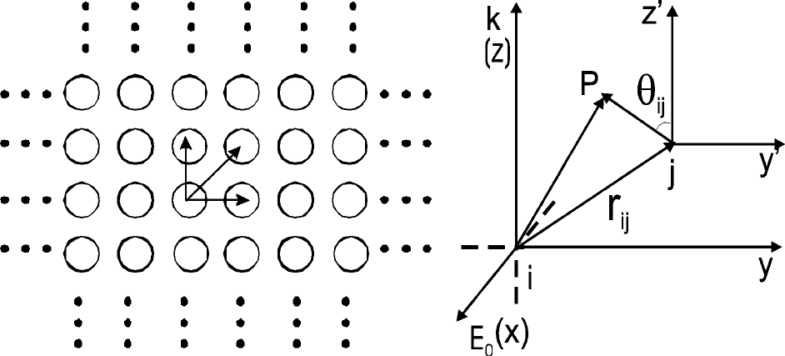

**Рис.1.1.4 Схематическое изображение 2D решетки золотых наносфер []**

На расстояниях r, значительно превышающие размеры (R) наночастиц спектральное положение ЛПР будет смещаться линейно при увеличении периодаD. Такие ЛПР в литературе называют решеточными локализованными плазмонными резонансами(РЛПР) [,].

Вышеописанные резонансы могут быть обнаружены с помощью измерения спектров пропускания или отражения, так как при возбуждение плазмонного резонанса происходит с диссипацией энергии за счет омических потерь в металле. Такие моды называются “светлыми” модами. Как упоминалось выше, в плазмонных структурах различают и так называемые «темные» моды.Обнаружение “темных” мод не представляется возможным “напрямую” с помощью линейно-поляризованного света. Для того, чтобы такие моды визуализировать в оптических спектрах используют либогеометрию с наклонным падением света, либо освещают наноструктуры циркулярно поляризованным светом и т.д.

Практический интерес к «темным» модам обусловлен тем, что они имеют неизлучательный характер(эванесцентный диполь), запасая при этом в наноструктуре значительно большую энергию по сравнениюсо«светлыми» модами. Таким образом, структуры, поддерживающие *темные моды*, являются перспективными для усиления чувствительности оптических и газовых сенсоров [], а также для увеличения расстояния передачи оптического сигнала в наноразмерных волноводах [].

**1.2 Усиление магнитооптического отклика в плазмонных наноструктурах**

Исследование свойств магнитооптических материалов представляет практический и фундаментальный интерес в связи с их огромным прикладным приложениемв устройствах записи памяти, активном управлении свойствами излучения. Известно, что свойства прошедшего/отраженного света при прохождении/отражениичерез магнитооптический материал могут значительно отличаться от свойств падающего света [].

**1.2.1. Магнитооптические эффекты в однородных пленках и неплазмонных наноструктурах**

При отражении/прохождении линейно-поляризованного света от намагниченной однородной магнитооптической пленки,свойства отраженного/прошедшего света будут определяться эффектом Керра/Фарадея.

При намагничивании магнитооптической пленки вдоль распространения света происходит поворот плоскости поляризации, такой эффект называется эффектом Фарадея. При этом угол поворота (фарадеевский угол) пропорционален напряженности внешнего магнитного поля *Н* и расстоянию *L*, которое свет проходит внутри среды:

 (1.2.1)

где *V* – постоянная Верде, зависящая от свойств среды и температуры. Знак *φ* также зависит от направления внешнего магнитного поля.

Кроме того, магнитооптический эффект Фарадея является невзаимным эффектом. Т.е. направление поворота угла вращения *φ*остается таким жепри изменении направления падающего излучения.Тогда взаимные эффекты при намагничивании образца вдоль распространения света, будем называть магнитооптическими эффектами в геометрии Фарадея[].

При отражении линейно-поляризованного света от магнитооптического материала в зависимости от направления намагниченности выделяют следующие эффекты: полярный, экваториальный и меридиональный эффект Керра (см. рис. 1.2.1).

*Полярный и экваториальный эффект Керра* характеризуются вращением плоскости поляризации и появлением эллиптичности при отражении линейно поляризованного света.

*Экваториальный эффект Керра* характеризуется изменением фазы и интенсивности отраженного излучения*I*. Направление намагниченности ***M***перпендикулярно плоскости падения. Изменение интенсивности определяется величиной магнитного контраста *ρ*:

 (1.2.2)

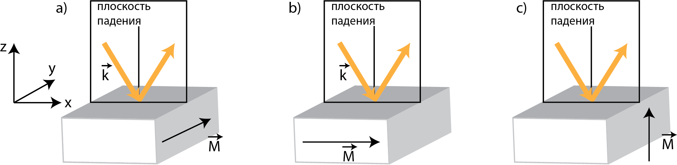

**Рис.1.2.1 Классификация эффекта Керра: a) экваториальный b) меридиональный с) полярный**

Как было сказано выше, магнитооптический эффект Фарадея является невзаимным эффектом, поэтому увеличить поворот плоскости поляризации можно помещением магнитооптической пленки между двух зеркал или рассмотрением магнитооптического фотонного кристалла (МФК). В работе [] демонстрировался МФК, состоящий из дефектного слоя Bi:YIG с показателем преломления nM толщиной λ/2nM между двух брегговских зеркал, состоящих из ***k***слоев Bi:YIG/SiO2(рис. 1.2.2). В такой системе из-за наличия резонаторной моды получается достичь значительного поворота плоскости поляризации в 28 градусов.

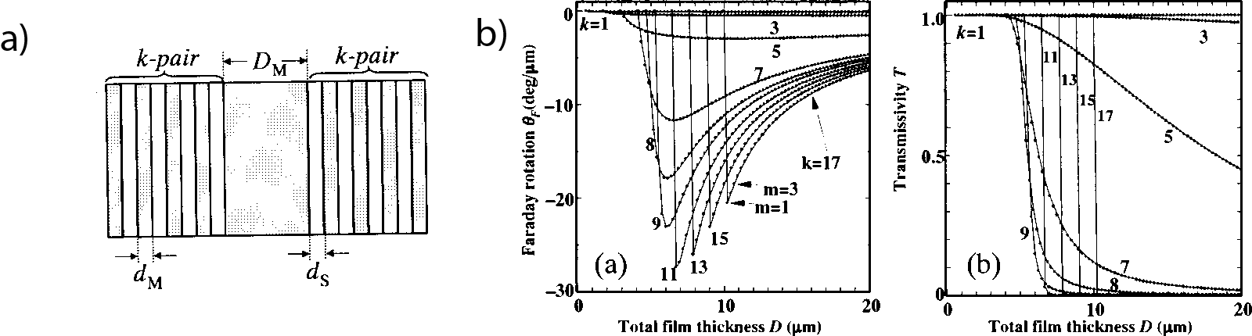

**Рис.1.2.2. a) Схематическое изображение ФК b) Вращение плоскости поляризации и спектры пропускания ФК (SiO2 /TiO2)х*k*/Bi:YIG~TiO2 /SiO2)х*k***

Усиление МО в рассмотренном выше 1D МФК происходит за счет локализации поля в дефектном слое Bi:YIGтолщиной λ/2nM.При рассмотрении системы, состоящего из магнитофотонного кристалла (МФК) и ФК, усиление МО будет достигнуто за счет другого механизма. Действительно, граница между двумя 1DФК является причиной возникновения локализованного состояния, причем спектральное положение данной локализованной моды лежит между фотонными запрещенными зонами (ФЗЗ) двух граничащих ФК. Известно, что интенсивность электромагнитной волны с частотойиз ФЗЗ экспоненциально затухает от границы ФК вглубь кристалла, поэтому данную локализованную моду можно рассматривать как поверхностную волну [].

В главе 1.1.1 утверждалось, что ППП является поверхностной волной, таким образом мы можем перейти к рассмотрению магнитооптических структур, в которой возможно распространение ППП или возбуждение РЛПР. Такие системы называются магнитооптическими плазмонными структурами.

**1.2.2. Магнитооптический отклик плазмонной 2D структуры из наночастиц**

Свойства магнитооптических плазмонных структур (МПС) могут значительно меняться в области ППП, ЛПР, РЛПР. В ряде работ показано, что в МПС магнитооптический отклик выше, чем в объемных магнитооптических пленках, а также свойствами прошедшего/отраженного света можно эффективно управлять с помощьюизменения внешнего магнитного поля[].

Ферромагнитные металлы, такие как никель и кобальт, являются превосходными магнитными материалами, так как на их поверхности возможно возбуждение ППП и более того, в таких материалах достигается значительный магнитооптический отклик. В работе [] было продемонстрировано усиление меридионального эффекта Керра (рис.1.2.2 a) при взаимодействии света с системой из никелевых нанодисков. Высокий магнитооптический отклик ферромагнитных металлов сопровождается характерными для металлов большими омическими потерями, что приводит к уменьшению добротности плазмонных резонансов. По этой причине, в работе [] авторы использовали две вложенные решетки наночастиц: никелевые и золотые. Тем самым они продемонстрировали увеличение коэффициента отражения во вложенных решетках по сравнению с решеткой, состоящей полностью из никелевых нанодисков, но при этом МО отклик во вложенных решетках был ниже, чем в никелевой (серая линия в спектрах на рис. 1.2.2 b)).

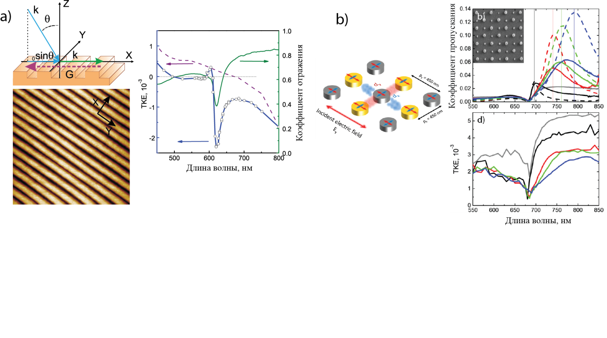

**Рис.1.2.2. a) 1D никелевая дифракционная решетка b) Гибридная решетка из золотых и никелевых нанодисков.**

Другой способ увеличить магнитооптический отклик – это создание гибридных МПС, состоящих из магнитооптической диэлектрической пленки и металлических наночастиц из благородных металлов. В качестве магнитооптической пленки выбирают редкоземельные феррит-гранаты, которые обладают высокой магнитооптической активностью и являются прозрачными в видимом диапазоне.

Рассмотрим механизм усиления магнитооптических эффектов в МПС в случае экваториального эффекта Керра (ЭЭК). В работе []исследовалосьувеличение МОв периодической решетке из золотых полосок со слоем Bi:YIG.В данной структуре наблюдалось увеличение ЭЭК в 103 раз в области ППП по сравнению с ЭЭК от однородной изотропной пленки Bi:YIG. При намагничивании **M**пленки Bi:YIG тензор диэлектрической проницаемости может быть представлен в виде []:

 (1.2.3)

, где m = **M**/*M*, *ε-* диэлектрическая проницаемость среды при M = 0, g- вектор гирации.

Тогда при ЭЭК (намагничивание вдоль оси OY)данный тензор можно представить в виде[]:

 (1.2.4)

Поэтому при решении уравнений Максвелла для границы раздела двух сред из-за наличия компоненты с намагниченностью мы получим следующий закон дисперсии ППП []:

 (1.2.5)

Согласноформуле (1.2.3) резонансная частота ППП смещается при намагничивании образца, при этом спектральное смещение зависит не только от величины, но и от направления магнитного поля (рис. 1.2.3 a)).Нечетное по отношению к внешнему магнитному полю смещение резонансов приводит к нечетному интенсивностному экваториальномумагнитооптическому эффекту в отражении.

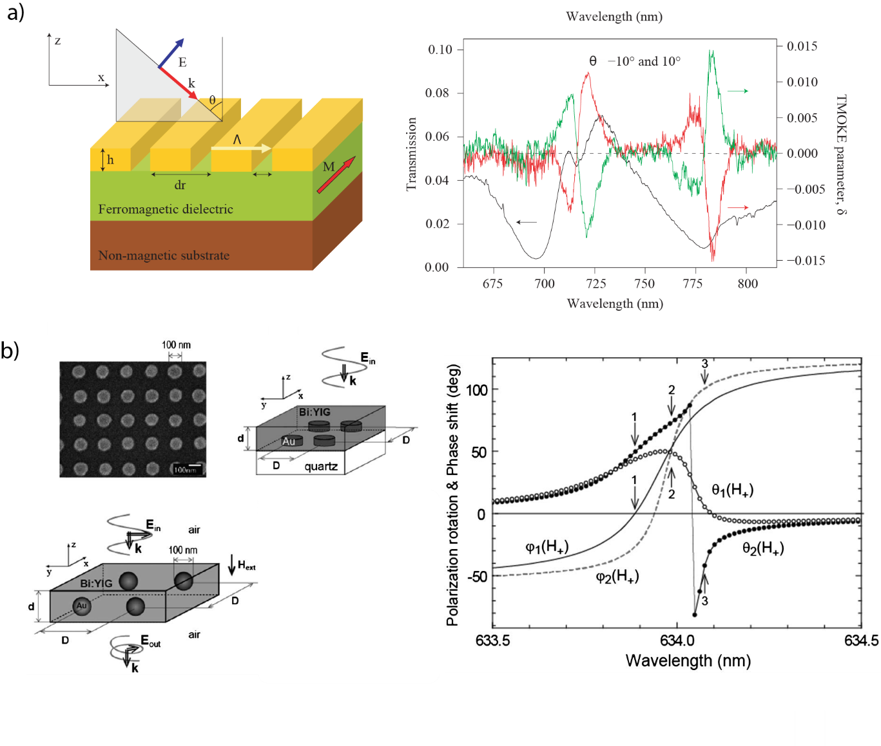**Рис. 1.2.3. а) эскиз МПС и усиление экваториального эффекта Керра в области возбуждения ЛПР b) эскиз МПС и усиленный эффект Фарадея в области возбуждения РПРП.**

Отличием ЛПР и ППП по отношению к магнитооптическим эффектам является то, что закон дисперсии ППП зависит от намагниченности (см. (1.2.3)), но и для плазмонных структур, в области ЛПР и РППР наблюдается значительное увеличение МО. В работе [], исследовалась 2D решетки наночастиц золота и слоя Bi:YIG. Было продемонстрировано, что при спектральном пересечении ЛПР и РППР достигается поворот плоскости поляризации на 90 градусов. На рис. 1.2.3 показан спектр пропускания такой структуры при пересечении ЛПР и РППР. Поворот плоскости поляризации достигает своего максимального значения (см. рис.1.2.3) в области спектра, в которой пропускание стремиться к нулю. Таким образом, механизм усиления МО связан с подавлениемполяризации прошедшей волны и рождением новой волны за счет магнитооптической активности. Авторыпродемонстрировали численную модель и показали, что в области РПЛП данная структураможет использоваться как пластинка λ/2,так и пластинка λ/4 (рис.1.2.3. b)).

Стоит отметить, что данный магнитооптический эффект нельзя назвать эффектом Фарадея, так как он является взаимным []. Действительно, при помещении данной структуры между двух зеркал МО уменьшается, а не увеличивается как в эффекте Фарадея.

**1.2.3. Нелинейный магнитооптический отклик плазмонной 2D структуры из наночастиц**

В рассмотренных выше эффектах предполагалось, что отклик среды зависит линейно от величины внешнего поля: , где ***P****–*поляризация среды и  –  тензор линейной восприимчивости. В случае, когда полеполяризованнойсреды довольно большое (напряженность поля больше ***E***~109В/м), возникают нелинейные компоненты на частотах, отличных от *ω*. В общем случае отклик среды от величины внешнего поля запишется в виде []:

 (1.2.4)

В работе будут исследованытолько нелинейныеэффекты второго порядка, поэтому ограничимся рассмотрением квадратичной восприимчивости, т. е. вклад нелинейной поляризации будет определяться только следующей компонентной:

(1.2.5)



В случае, если в объеме нелинейной квадратичной среды соблюдается условие фазового синхронизма для волновых векторов полей на основной и удвоенной частотах, то когерентное излучение на частоте *ω*будет эффективно преобразовываться в излучение на частоте *2ω.*Выше рассмотренный эффект называется *генерацией второй гармоники* (ВГ).

Как следует из уравнения (1.2.5) для генерации ВГ, необходимым условием является отличие квадратичной восприимчивости от нуля. Для центросимметричных сред в дипольном приближении: , что возможно только при условии . Таким образом, в таких средах генерации ВГ быть не может.

Для границы раздела двух сред нарушается симметрия вдоль оси Z, поэтому на поверхности границы раздела будет наблюдаться поверхностная ВГ. Генерация ВГ от поверхности оказывается эффективной для характеризации различных химических и электронных процессов на поверхности.

Более того, при рассмотрении среды обладающей магнитными свойствами, интенсивность сигнала второй гармоники будет зависеть от намагниченности среды (***M***). Действительно, в выражении для дипольной квадратичной восприимчивости появляется добавка, зависящая от намагниченности []:

Намагниченность приводит к нарушению симметрии среды и в нелинейной поляризации (1.2.5) появляются компоненты, зависящие от статической намагниченности:





При этом, как и для немагнитной среды, объемная магнитоиндуцированная ВГ в дипольном приближении запрещена, так как при инверсии координат, направление намагниченности не меняется.

В результате, для магнитоиндуцированной среды нелинейная компонента поляризации запишется в виде:





где - часть тензора нелинейной восприимчивости, не зависящая от намагниченности и  - часть тензора, зависящая от намагниченности.

Тогда интенсивность ВГ запишется в следующем виде:





где -интенсивность накачки , - величина фазовой задержки между магнитной и немагнитной компонентой поля.

Для описания интенсивностных магнитооптических эффектов в нелинейно отклике вводят величину магнитного контраста:

 (1.2.9)

Из формулы (1.2.9) следует, что для характеристики магнитоиндуцированной ВГ необходимо знать величину фазовой задержки . Информацию о фазе ВГ можно получить исходя из интерферометрии ВГ. Методика измерения предполагает, что поле на частоте ВГ интерферирует с полями от эталонного источника с контролируемой фазовой задержкой [ 33 -  ] . Изменение фазовой задержки может происходить за счет изменения давление газа или за счет изменения расстояния между эталонным источником и исследуемым образцом.

Вернемся к рассмотрению плазмонных структур. Как было показано выше, в случае ЛПР происходит усиление локального поля в области наночастицы (1.1.6). Тогда нелинейный отклик ВГ от наночастицы запишется в следующем виде:

(1.2.10)



Согласно формуле (1.2.10) интенсивность ВГ пропорциональна четвертой степени фактора локального поля на частоте накачки и квадрату фактора локального поля на удвоенной частоте.

Данная модель хорошо сходится с экспериментальными результатами, что показано в работе []. Авторы исследовали локальное усиление ВГ в области ЛПР и получили хорошее согласие экспериментальных спектров с формулой (1.2.9). Исследованная в статье система представляла собой массив из разупорядоченорасположенных наночастиц. В случае упорядоченно расположенных наночастиц, в спектрах будет наблюдаться РПРП. Исследование генерации ВГ в области РПРП производилось в малом количестве работ[, ]. Например, в работе [] исследовалась 2D решетка из золотых наночастиц. В области возбуждения РПРП наблюдается увеличение ВГна порядок по сравнению с нерезонансной областью.

Простейшей системой, включающей в себя магнитооптику и плазмонику является ферромагнитная решетка наночастиц. Вработе []в упорядоченной решетке никелевых наночастиц наблюдались резонансные особенности нелинейного магнитооптического контраста на частоте второй гармоники(рис. 1.2.4 a), b)).Изменение магнитоиндуцированных компонент тензора квадратичной восприимчивости вследствие возбуждения ЛПР позволило усилить нелинейный магнитный контраст.

В работе [] (рис. 1.2.4 c)) исследовалась система из упорядоченно расположенных нанополосок, нанесенных на слой Bi:YIG. В области возбуждения ППП происходит модуляция нелинейного магнитного контраста в результате изменении относительнойфазы магнитной и немагнитной компонент поля ВГ, как показано на рис. 1.2.4 с).

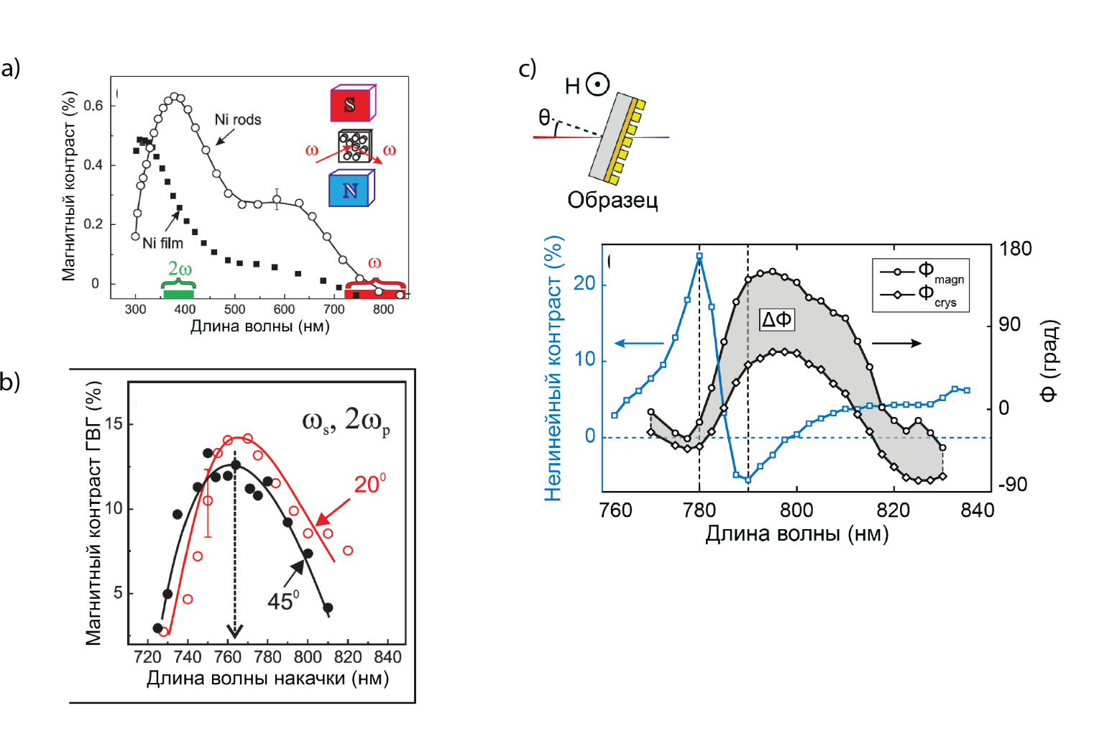

**Рис.1.2.4. Спектры a) линейного магнитного контрастаи b) нелинейного магнитного контрастаупорядоченной решетки из никелевых нанодисков. c)Спектры фазовой задержки между магнитной и немагнитной компонентой в упорядоченной 1Dрешетке нанополосок.**

**1.3. Приложение плазмонного резонанса к оптическим биосенсорам**

Плазмонные структуры имеют немалое применение в биологии и медицине.Например,биосенсоры на основе плазмонных резонансов позволяют оценивать степень взаимодействия между белками в режиме реального времени. Впервые, в 1980 годувработе []в эксперименте с возбуждениемППП детектировалиадсорбцию молекул на пленке золота.Дальнейшее развитие плазмонных биосенсоров стало возможным с развитием технологий изготовления наноструктур.

В общем виде, плазмонные биосенсоры представляют собой плазмонные наноструктурыи биологические рецепторы (антигены), которые селективно прицепляются к целевыммолекулам (антитела). Минимально детектируемая концентрация аналита и является конечной характеристикой качества отклика сенсора, при этом необходимо обеспечить хорошую "связываемость" поверхности сенсора с рецепторами и исключить связывание с нецелевыми молекулами (неспецифичное связывание). Рассмотрим наиболее популярные способы нанесения биомеркеров на поверхность биосенсоров (методы функционализации), разработанные за последние десятилетия. При этом, поверхность плазмонных биосенсоров, как правило, изготавливается из благородных металлов, таких как серебро или золото. Рассмотрим способы функционализации поверхности золота.

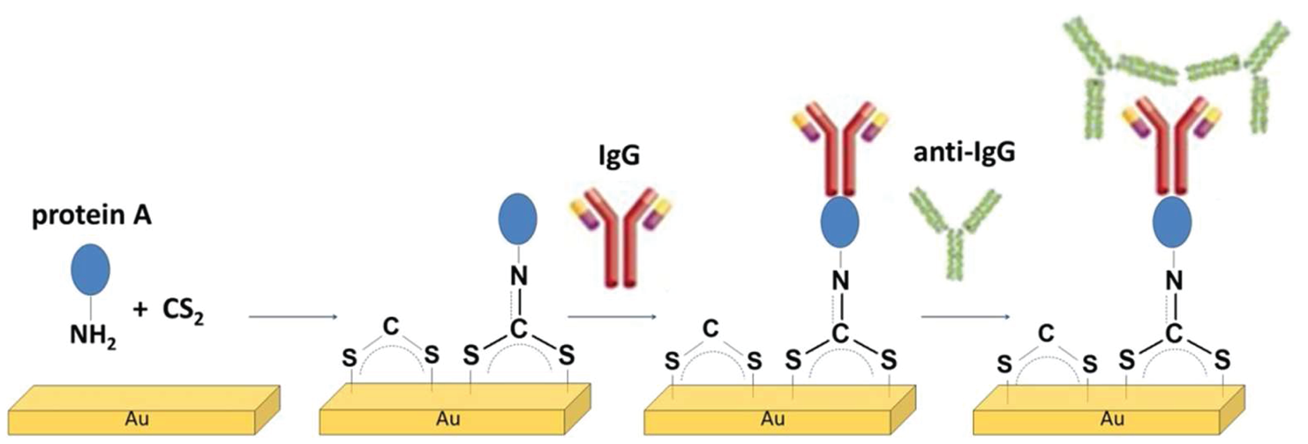

**Рис 1.3.1 Схематическое изображение процесса иммобилизации иммуноглобулина G[]**

Одним из методов функционализации является нанесение самоорганизующегося слоя -SAM между поверхностью и рецептором.SAM (англ. Self-AssembledMonolayers) -соединения из алкилтилатов, в составе которых сера, способная образовывать ковалентную связь с атомами золота и карбоксильные группы, необходимые для образования связи с амидной группой белков, являющихся рецепторами. В качестве замены алкилтилатов могут применятся дитиокарбматы (ДТК). В работе [], данные соединения использовались для функционализации anti-IgG. На рис. 1.3.1 представлен этот постадийный процесс. Вначале смешивают протеин А с CS2. Результатом этого смешения является образовавшийся ДТК. ДТК наносят на поверхность золота и за счет ковалентной связи происходит взаимодействие с золотом. Далее наносят иммуноглобулин G (IgG), который соединяется с ДТК. И на последнем этапе происходит связывание между IgG и anti-IgG.

Другой способ подготовки поверхности применяется компанией Biacore, которая использует конфигурацию Кречмана для возбуждения ППП (см. рис. 1.3.2 а)). Подготовка поверхности происходит с помощью карбоксиметилированного декстрана - гибкого неветвящегося углеводного полимера. При нанесении декстрана на поверхности образуется 100-нм тонкий гидрофильный поверхностный слой (см. рис. 1.3.2 б)). Далее рецепторы с помощью ковалентной связи соединяются с декстраном. Такой способ функционализации оказывается выигрышным в случае использования схемы Кретчмана, так как область в которой происходит связывание целевых молекул становиться соизмерима с длиной затухания ближнего поля плазмонной волны.

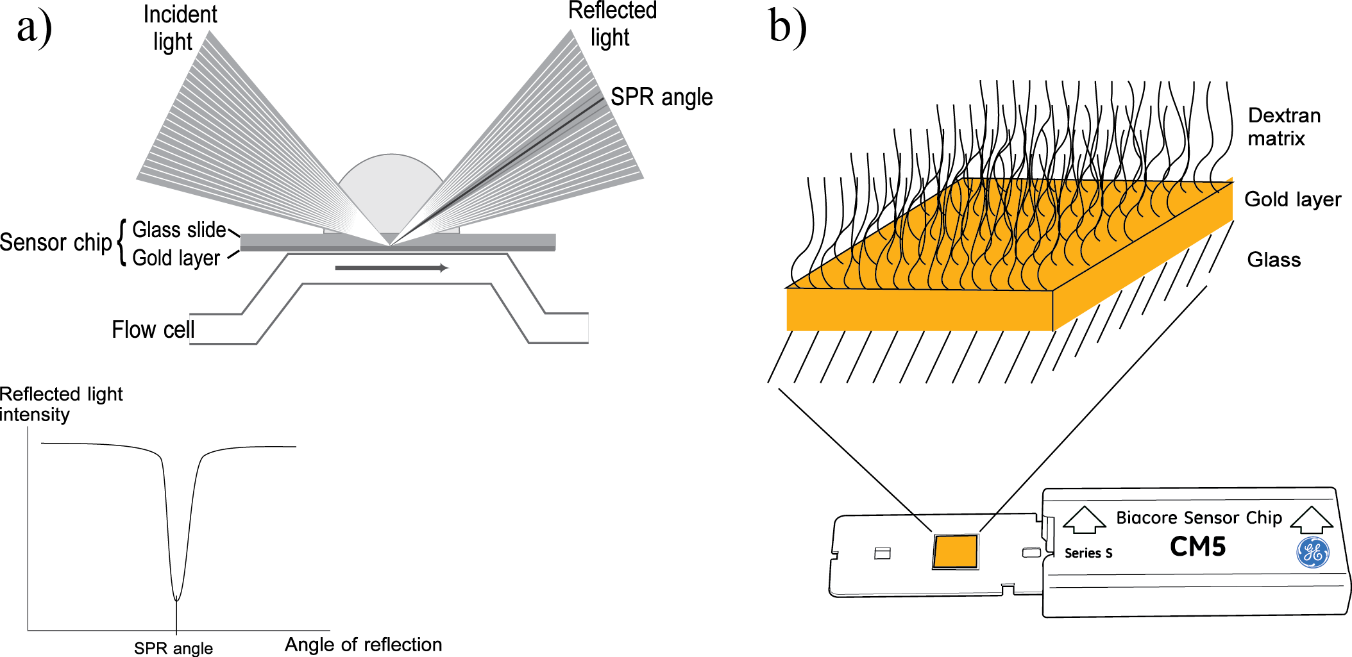**Рис.1.3.2. a) Эскиз схемы Кречмана и процесс детектирования изменения показателя преломления в результате связывания белков b) Эскиз связывания декстрана с поверхностью золота**

В случае детектирования целевых молекулвеличиной, позволяющей оценить качество качества работы биосенсора, как отмечалось выше, является минимальная концентрация аналита в растворе. Данная характеристика может быть оценена на основе чувствительности сенсора *S*b.В случае схемы Кречмана, данная характеристика запишется в виде: , где θR– угол, при котором происходит возбуждение ППР. Если же происходит измерение спектров пропускания, то чувствительность определяется следующим образом: .

Болеетого, важным параметром является σRI – минимальное детектируемое изменение показателя преломления с учетом инструментального параметра σINSTR (определяется как отношение дисперсии шума приемника к его динамическому диапазону) .

Для миниатюризации системы можно использовать структуры с другим способом возбуждения плазмонного резонанса - за счет перфорированной решетки, как это было сделано в работе []. Данный способ примечателен тем, что в за счет вектора обратной решетки выполняется условие (1.1.4), а значит возможно возбуждение ППП без использования призмы. Таким образом, данная система позволяет миниатюризировать сенсор.

Научнаягруппа[] продемонстрировала, что можно увеличить отклик в системе, поддерживающей два плазмонных резонанса: ЛПР и РПРП. В результате взаимодействия в спектре пропускания наблюдается резонанс Фано, который представляет собой ассиметричный контур.Чувствительность таких сенсоров составляля∆λ/∆n ≈ 800 nm/RIU.

Описание плазмонных биосенсоров было бы неполным без упоминания плазмонных сенсоров на основе фотонного кристалла. Такие сенсоры представляют собой структуру, состоящую из нескольких слоев периодически повторяющихся диэлектрических материалов и тонкого слоя металла. В работе []чувствительностьсенсоровв области таммовского состояниявыше, чем в области плазмонного резонанса и составляет Sλ ≈ 1500 nm/RIU.

**1.4. Люминесцирующие плазмонные наноструктуры**

Плазмонные структуры способствуют уменьшению всевозможных оптических систем (например, четвертьволновая пластинка рассмотренная в параграфе **1.2.2**). Одной из такой систем может являться лазер. Как известно[], размеры лазера определяются в основном размерами оптического резонатора. Если в качестве резонатора будет выступать плазмонная структура, то получитсянаноисточникоптическогоизлучения, аналогичныйлазеру - спазер ( с англ. акронимаSPASER - *SurfacePlasmonAmplificationbyStimulatedEmissionofRadiation*).

Ключевой особенностью лазера, также как и спазера, является коэффициент оптического усиления света. Поэтому перейдем к рассмотрению методики измерения коэффициента оптического усиления.

**1.4.1. Исследование коэффициента оптического усиления и времени затухания люминесценции (методики измерения)**

Коэффициент оптического усиления света*g*показывает насколько усиливается среда под действием стимулированного излучения.В лазере среда с коэффициентом gпомещается в резонатор и если потери в резонаторе будут превышать усиление g, то такая среда не будет усиливающей. Поэтому характеризация лазерных (усиливающих) систем начинается с исследования вопроса о коэффициенте оптического усиления данной системы. Для этого используется метод с переменной длиной области засвечивания или VSL (с англ. variable stripe length ), который был разработан Шакли [] в 1971 году для измерения коэффициента оптического усиления g в полупроводниках.

Метод VSLсхематически показан на рис. 1.4.1a):излучение накачки проходит через цилиндрическую линзу (1), чтобы сформировать полоску. С двух сторон от полоски расположены непрозрачные экраны (2), которые ограничивают поперечное сечение лазерного излучения (полоски). Изменения положения экранов, тем самым, позволяет менять длинуполоски. Регистрация люминесценции осуществляется с торца структуры (3) с помощью спектрометра (4). Как показано на рис. 1.4.1 b) спектр люминесценции сужается с увеличением длины полоски, что связано с эффектом усиленного спонтанного излучения (УСИ).

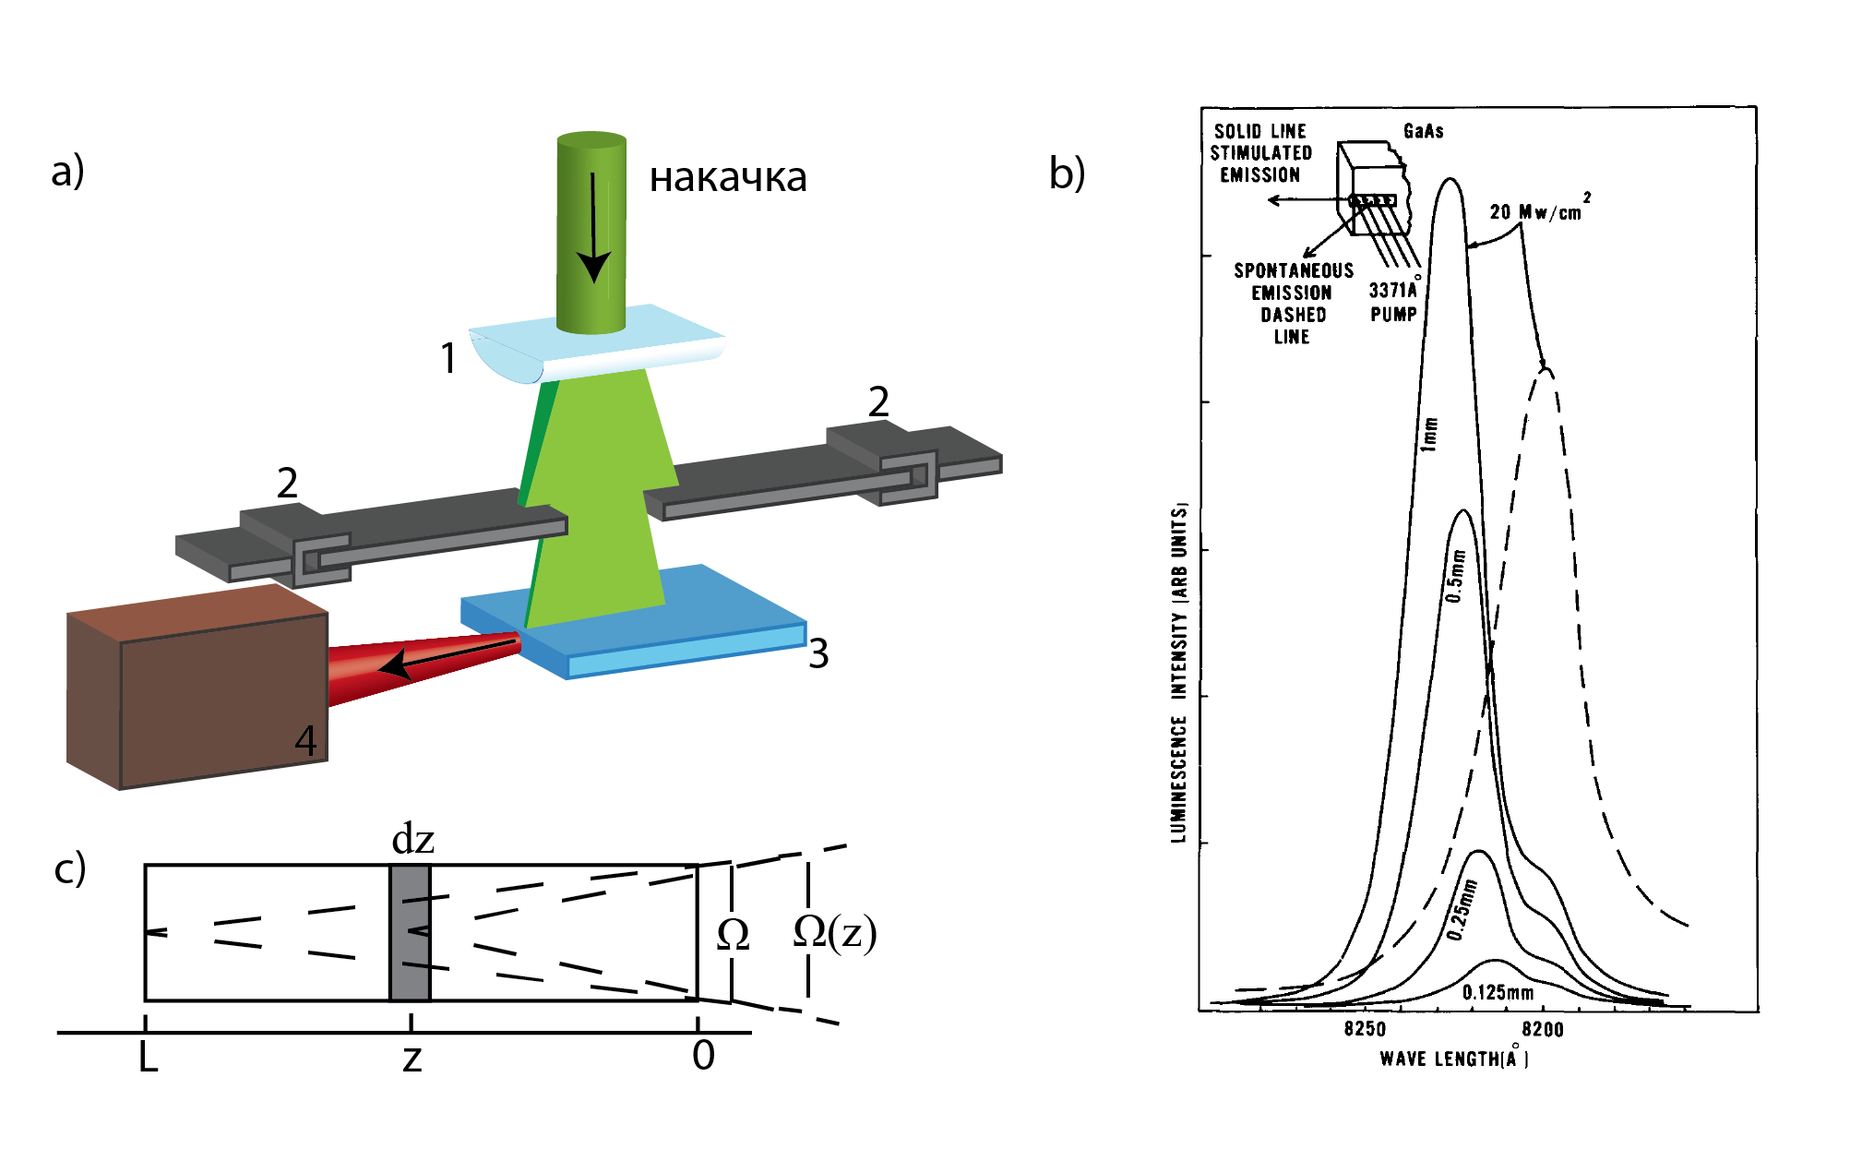**Рис. 1.4.1 a) Экспериментальная установка для измерения коэффициента оптического усиления методом VLSb) Зависимость спектра интенсивности люминесценции от длины полоски [] с) Эскиз к расчету УСИ**

Перейдем к рассмотрению процесса УСИ более подробно. Итак, мы имеем полосунакачки с длиной Lи с шириной w, так как (L>>w), поэтому данную полосу будем рассматривать только вдоль длины L (координата z см. рис. 1.4.1 с) ). В рамках одномерного приближения рассмотрим активную среду цилиндрической формы с радиусом D. Вблизи точки Oмощность излучения определяется телесным углом  . Тогдавблизиточкиz, телесный угол элемента dzбудет Ω(z).

Интенсивность спонтанного излучения, создаваемая всеми атомами активной среды подчиняется следующему уравнению[]:

 (1.4.1)

Где *gm*– коэффициент оптического усиления, α–потери при прохождении через структуру, ᴦ-коэффициент оптического ограничения, Asp- коэффициент спонтанного излучения, N – инверсия населенности на переходе ,hѵ - энергия высвеченного фотона.

При условии, что эффективность собранного излучения с торца и коэффициент оптического усиления в активном слое не зависит от длины z уравнение (1.4.1) примет следующий вид:

 (1.4.2)

Где Jsp- интенсивность спонтанного излучения в телесном угле Ω, и модальный коэффициент усиления gmod = ᴦgm-α

Формула (1.4.2) аппроксимирует экспериментальный график и позволяет восстановить коэффициент оптического усиления.

Материалом для усиливающей среды для спазеров являются красители и квантовые точки. Для характеризации свойств молекул красителей иквантовых точек исследуют время нахождения молекул в возбужденном состоянииили иначе - *время жизни люминесценции* τ[]. Посмотрим на диаграмму Яблонского (рис.1.4.2a)), на которой отображены основные процессы в молекулах: поглощение фотонов, флуоресценция, фосфоресценция и другие процессы, связанные например, с безызлучательными переходами между синглетным S1 и триплетным состоянием T1.

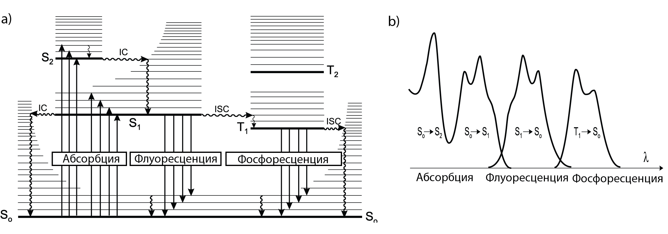**Рис. 1.4.2. a) Диаграмма Яблонского b) Основные переходы в диаграмме Яблонского.**

На рис. 1.4.2 b) представлены основные излучательныепроцессы- флуоресценция и фосфоресценция, которые характеризуются переходом с синглетного и триплетного состояния соответственно. Время жизни фосфоресценции >10-6секунд, в то время как время жизни флуоресценции составляет 10-9 – 10-7 секунд. Данное различие времен жизни справедливо для большинства флуоресцирующих молекул, тогда как для некоторых неорганических молекул, например уранил, такое различие невозможно провести исходя из времен жизни люминесценции.

Для определения времени жизни вводятся следующие константы скорости:

 - константа скорости излучательной дезактивациис состояния S1на S0, сопровождающийся флуоресценцией.

 - константа скорости безизлучательной дезактивациис состояния S1на S0.

 - константа скорости безизлучательного перехода с состояния S1на T1.

 - константа скорости излучательной дезактивациис состояния T1на T0, сопровождающийся фосфоресценцией.

 - константа скорости безизлучательной дезактивациис состояния T1на S0.

Рассмотрим раствор флуоресцентных молекул A с концентрацией [A]. При облучении раствора коротким лазерным импульсом (форма импульса близка к δ - функции)часть молекул Aпереходит в возбужденное состояниеS1.Определим концентрацию этих молекул как [A*]0в момент времени сразу же после облучения лазерным импульсом. Тогда кинетическое уравнение для этого процесса запишется в виде:

 (1.4.3)

После интегрирования получаем следующую формулу:

 (1.4.4)

Из данного соотношения определяем времени жизни флуоресценции τ:

 (1.4.5)

**1.4.2. Оптические свойства плазмонных наноструктур содержащих красители или квантовые точки при возбуждении плазмонного резонанса**

Как было сказано выше, плазмонные структуры с люминесцентным слоем могут быть представлены в качестве генератора когерентного излучения или спазера. Плазмонная структура играет роль резонатора - устройства для обратной связи, тогда как слой с квантовыми точками или красителями выступает в качестве активной (усиливающей) среды с оптическим усилениемg, рассчитанным, например, с помощью VLS (см. параграф 1.4.1). На рис. 1.4.3 a) представлена геометрия спазера из оригинальной работы[], которая состояла из V-образной наночастицы и была окружена слоем квантовых точек.Д. Бергман и М. Штокман предсказали уменьшение размеров генератора когерентного излучения. Как известно, размеры лазера ограничиваются размерами резонатора и таким образом, невозможно сделать лазер с размерами меньше половины генерируемой длины волны.

Определим какие ограничения накладываются на спазерные системы. Следуя работамМ. Штокмана, рассмотрим металлическую наночастицу радиуса *a* в электромагнитном слое. В параграфе 1.1.2 было сказано, что в такой системе возможно возбуждение ЛПР. Возбуждение возможно если размеры наначастицы намного меньше длины волны электромагнитной волны. Таким образом мы получили ограничение сверху. Но размеры наночастицы не получится уменьшать до бесконечности, так как с определенного момента электроны начнут рассеиваться на наночастице и произойдет это в тот момент когдарадиус наночастицы $a\sim \frac{v_{F}}{ω},$ где $v_{F}$- скорость Ферми электронов, ω - частота электромагнитного поля. Таким образом ограничения на спазерную систему следующее - $a>v_{F}/ω$

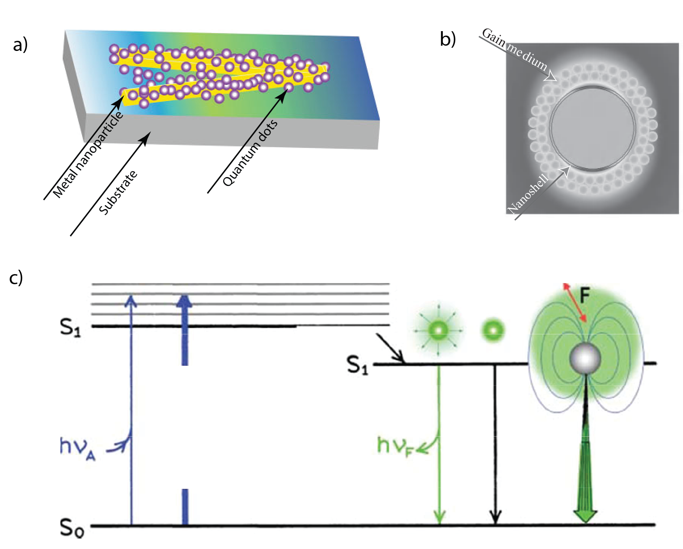

**Рис. 1.4.3. a) Геометрия спазера, предложенная в работе []. b) Геометрия спазера, предложенная в работе [] и с)основные процессы в спазере**

Для простоты описания спазерной системы рассмотрим серебряную нанооболочку, окруженную оптически активным слоем, состоящим из красителей (рис. 1.4.3b)).

В такой системе под действием накачки происходит переход части молекул в возбужденное состояние S1. Далее, согласно рис. 1.4.2 должен произойти переход в состояние S0, сопровождающийся флуоресценцией, но из-за наличия плазмонной системы происходит передача энергии на возбуждение плазмонного резонанса. Для определения вероятности перехода энергии в плазмонную систему вводят параметр Парселла:F =, где R–радиус серебряной оболочки, *Q*–добротность плазмонного резонанса. Так как для серебряной наночастицы *Q*~100, то можно добиться того, что F>>1, т.е. мы обеспечиваем переход энергии не в флуоресценцию, а в плазмонную систему (рис. 1.4.3 с)).

Системы на основе плазмонных структур и активной среды впервые были рассмотрены не в работе [] в 2003 году, а еще в 1970 в схеме Кречманна. В работе []теоретически исследовался образец, состоящий из пленки серебра и пленки с красителем в геометрии Кречманна. В такой схеме было показано, что при накачке красителя будет усиление отраженного сигнала, рассчитанного по формулам Френеля (см. рис. 1.4.4).

Рассмотрим наиболее популярные экспериментальные работы, в которых исследовался спазер и концепции, лежащие в его основе. Начнем с работы[] , в которой рассматривался гибридный плазмонный волновод, состоящий из нанонити из CdS и серебряной пленки. Торцы нанонити выступали в качестве резонатора. Недостатком такой системы являлась большая пороговая мощность (10 – 60 МВт/см2), поэтому перейдем к следующей работе. В работе [] авторы поместили тонкую пленку золота (15 нм) между, которые являлся оптически активным слоем. Данная система накачивалась наносекундным лазером с длиной волны 1.06 мкм. В результате порог генерации такой системы составлял 60 кВт/см2, что безусловно лучше чем в работе, рассмотренной ранее.

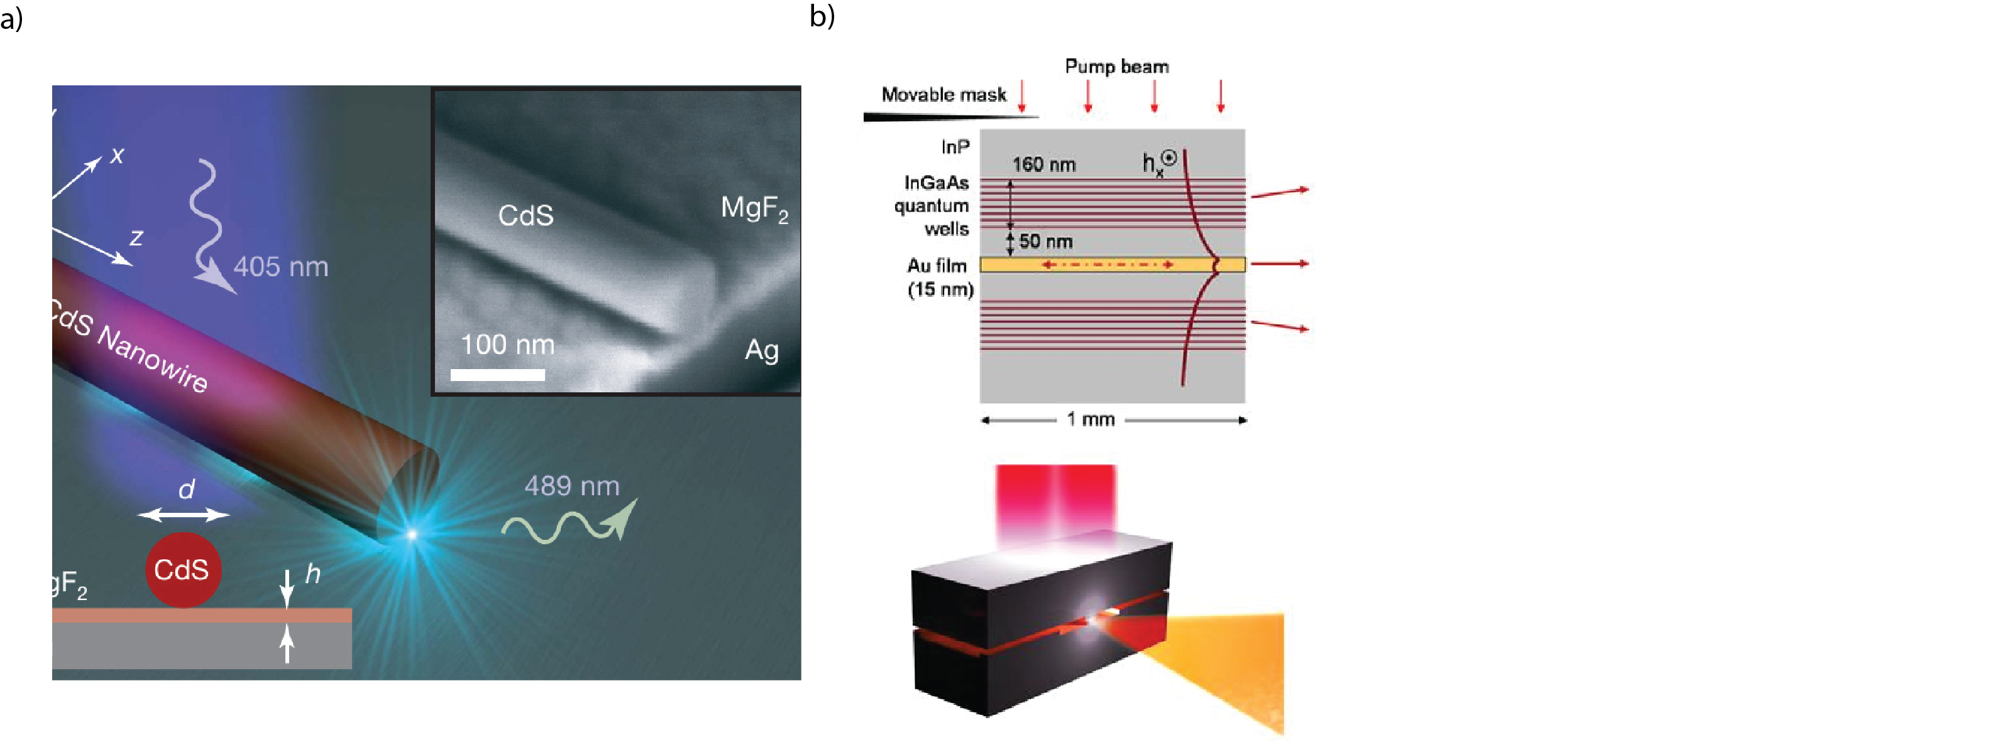

**Рис.1.4.4 a) Схематическое изображение нанолазера [] b) Схематическое изображение нанолазера[]**

Таким образом, мы видим, что свойства плазмонных систем и активных сред интенсивно исследуются с целью получить спазерную систему с максимально возможным коэффициентом усиления и с минимально возможным порогом генерации.

**Глава 2: Исследование свойств магнитооптических плазмонных наноструктур**

**2.1. Технология изготовления, методики и геометрии эксперимента, модели для численного анализа спектров**

Для исследования магнитооптических эффектов в плазмонных системах были рассмотрены следующие наноструктуры, изготовленные в Тоехаском технологическом университете. На пластинку плавленого кварца толщиной 1 мм методом электронной литографии наносилась двумерная квадратная решетка золотых (Au) нанодисков толщиной 30 нм и диаметром 100 нм. Решетка золотых нанодисков подвергалась нагреву до температуры выше, чем температура кристаллизации граната. Далее с помощью ионного напыления наносился слой Bi1.5Y1.5Fe5O12 (Bi:YIG) толщиной 100 нм и производилась кристаллизация граната. Экспериментально исследовались три структуры с периодом **D** = 200 нм, 300 нм и 400 нм. Изображения образцов в РЭМ до кристаллизации граната и после представлены на рис. 2.1.

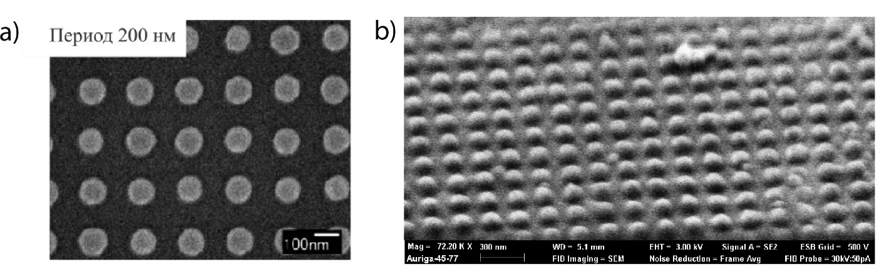

**Рис. 2.1: РЭМ изображения для структуры a) до кристаллизации пленки Bi:YIG и b) после кристаллизации пленки Bi:YIGс периодом 200 нм.**

Изготовленные структуры дальше исследовались с помощью атомно-силового микроскопа (АСМ) для определения периодов решетки вдоль ортогональных направлений 2Dрешетки (**D1, D2**). Сканирование было проведено для двух положений образца, повернутых относительно друг друга на 90 градусов для определения структурной анизотропии образца. Изображения с АСМ показаны на рис. 2.2.

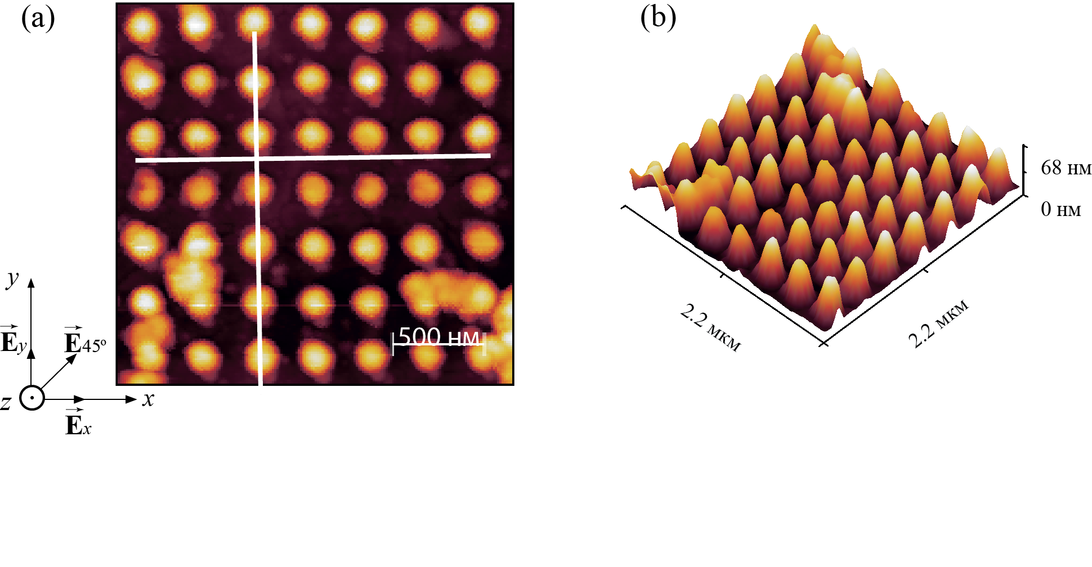

**Рис. 2.2. (а) и (b) Изображения, полученные с помощью АСМ при исследовании образца с периодом D2 ≈ 300нм.**

Согласно тщательной обработки АСМ изображений было показано, что периоды решеток имели следующие параметры:

|  |  |
| --- | --- |
| Структура 1 | **D** = 192.0±2.7 нм |
| Структура 2 | **D** = 305.9 ±2.7 нм |
| Структура 3 | **D** = 383.0±2.7 нм |

Полученные АСМ изображения позволили убедиться, что изготовленные образцы имели квадратную решетку.

Исследование спектров пропускания, магнитооптический отклик и распределения ближних полей проводилось на основе численной модели. Модель представляла собой элементарную ячейку исследуемой 2D решетки из золотых сферических наночастиц с периодическими граничными условиями типа Флоке (рис. 2.3) вдоль оси *x* и y(направление выбрано также как на рис. 2.2 a)).

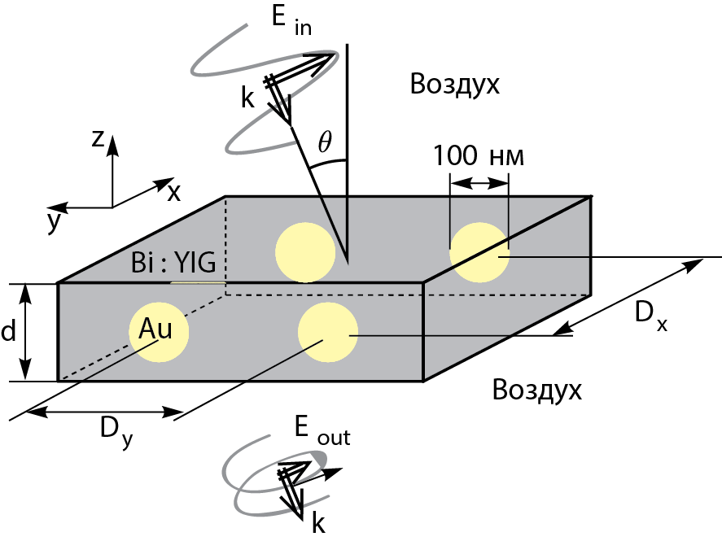

**Рис.2.3. Модель для численных расчетов**

**2.1.1. Магнитооптический отклик 2D решетки из золотых наночастиц в слое Bi:YIG в фарадеевской геометрии**

Перейдем к общему обсуждению спектральных особенностей изготовленных структур (более детальное исследование будет дано в главе 2.2). В спектрах пропускания наблюдаются два минимума, положения которых значительно отличается с изменением периода решетки (см. рис. 2.4). Так коротковолновая полоса (КП) не меняет своего положения с изменением периода решетки, а длинноволновая полоса (ЛП) сдвигается в область длинных волн с увеличением периода решетки. Для структуры с периодом **D** = 400 нм в спектрах пропускания наблюдается еще одна полоса, положение которой сильно меняется с изменением угла падения света.

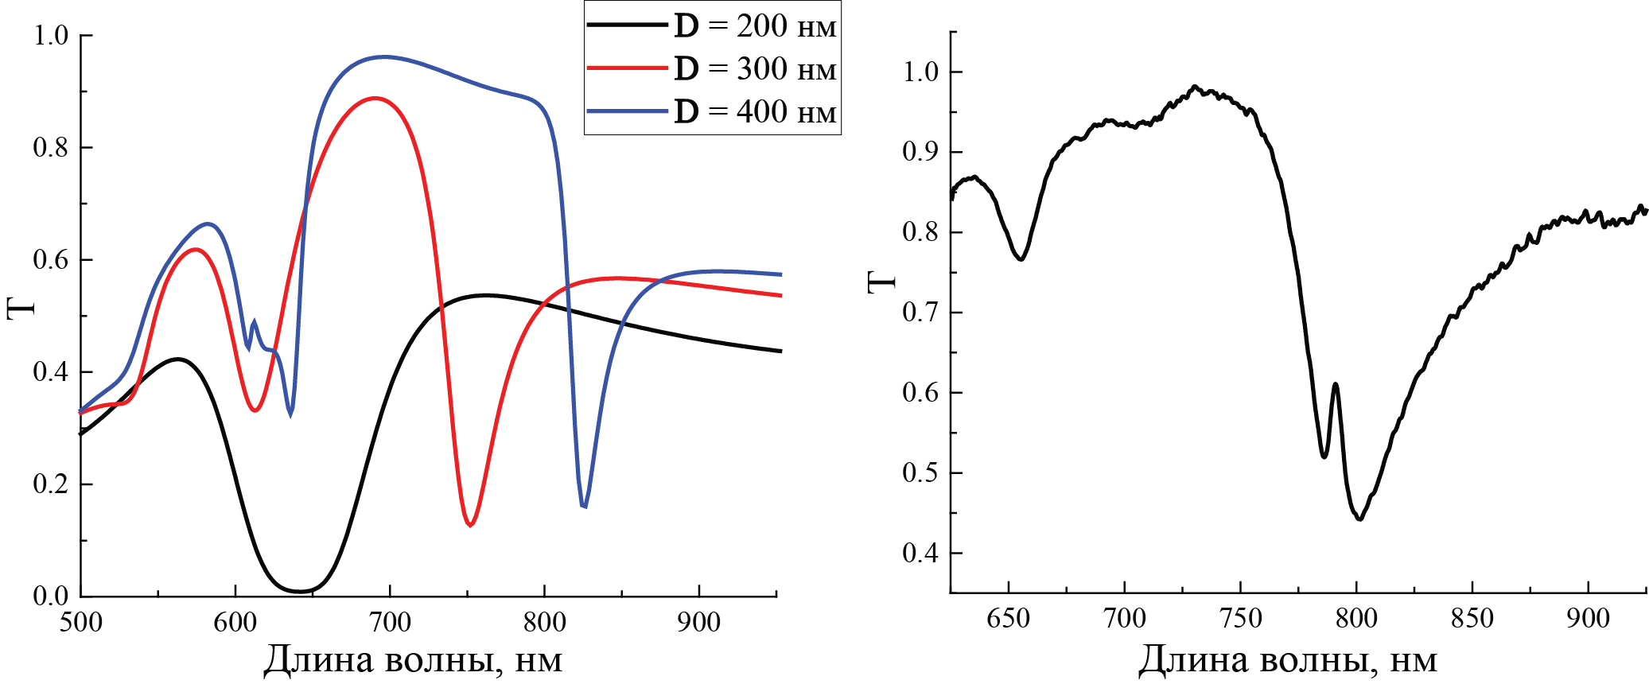

**Рис. 2.4. (а) Спектры пропускания при нормальном падении излучения на структуру с периодом 200, 300 и 400 нм и (b)Спектр пропускания при угле падения 35 градусов излучения на структуру с периодом 400 нм; (Рисунок а – поменять )**

Рассмотрение магнитооптического (МО) отклика в экспериментальных образцах начнем с обсуждения экспериментальной установки. Образец помещался на гониометр с точностью позиционирования 1 градус. Детектором прошедшего излучения являлся спектрометр с разрешающей способностью 1 нм. Магнитооптические измерения были проведены при приложении внешнего магнитного поля 3 кГс, которое являлась насыщающим для исследуемых структур в геометрии Фохта. Характеристикой МО отклика являлся магнитный контраст  где Т(+) и T(-)– коэффициенты пропускания образца при противоположных направлениях внешнего магнитного поля. На рис. 2.5 a)-c) приведены спектры пропускания и МО отклик для экспериментальных образцов, измеренных при угле падения в 45 градусов. Максимальный МО отклик наблюдается для структуры с периодом **D** = 200 нм. Для структуры с периодом **D** = 400 нм при угле падения 35 градусов в спектрах пропускания в области ЛП присутствует волноводная мода и в данном случае наблюдается значительный магнитный контраст вплоть до 0.1 %, сопровождающееся дополнительной сменой его знака.(см. рис. 2.4 d)).

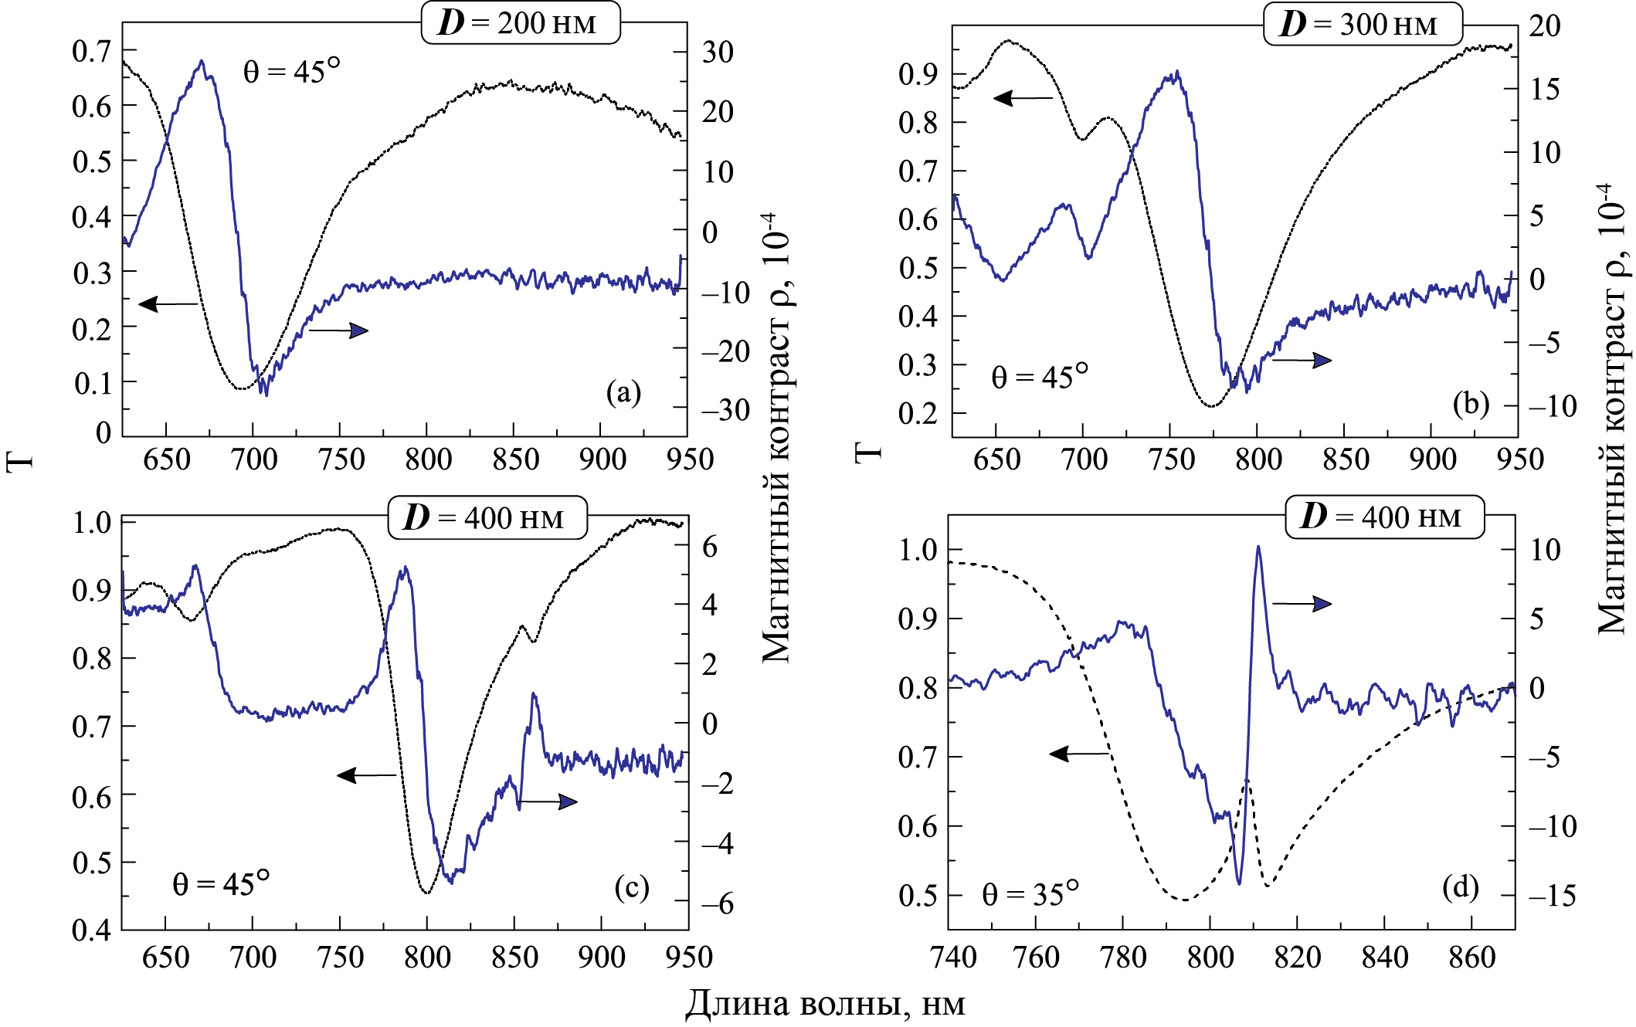

**Рис. 2.5. (а) –(с) Спектры пропускания и МО для структур с периодом 200, 300 и 400 нм при угле падения 45 градусов (d)Спектр пропускания и МО при угле падения 35 градусов излучения на структуру с периодом 400 нм.**

Прежде чем приступим к обсуждению механизма усиления МО отклика, заметим, что линейный по намагниченности интенсивностный эффект в магнитной пленке в проходящем свете наблюдаться не будет если магнитная пленка окружена симметричными границами при намагничивании в геометрии Войта. Появление намагниченности в нашем случае можно объяснить несимметричностью границ раздела пленки Bi:YIG вследствие наличия на границе раздела Bi:YIG/кварц золотых нанодисков. С уменьшением периода решетки D происходит увеличение поверхностной плотности золота, что увеличивает разницу эффективной проницаемости приграничных слоев Bi:YIG и, следовательно, приводит к возрастанию ρ. И магнитный контраст увеличивается от значения 0.5 * 10 -3 до 3 * 10 -3 с уменьшением периода решетки D = 400 нм до 200 нм.

В случае, когда в области ЛП появляется волноводная мода (рис. 2.5 d)), то магнитный контраст увеличивается на один порядок до значения 1 * 10-3. Это увеличение связано с зависимостью дисперсии волноводной моды от намагниченности.

**2.2. Плазмонные резонансы двумерной решетки из металлических частиц внутри диэлектрического слоя: поляризационные особенности**

Структуры, описанные в 2.1.1 имеют ряд особенностей. В спектрах пропускания при нормальном падении наблюдаются два минимума (см. рис.2.4 а) – с)). Положениям этих минимумов соответствует ЛПР в коротковолновой области и РППР в длинноволновой области.

Как видно из графиков, положение ЛПР слабо меняется с изменением периода решетки **D.** Условие для возбуждения данного вида резонанса описывается теорией Г. Ми и для сферической наночастицы имеет следующий вид: , где *ε*Au и *ε*Bi:YIG- диэлектрические проницаемости золота и Bi:YIG. Действительно, например, Re*{ε*Au(*λ* = 597 нм)*} ≈ -*10*.*5 и2*ε*Bi:YIG(*λ* = 597 нм) *≈* 10*.*5 для образца с *D*1 *≈* 200 нм. Отметим, что различие в спектральных положениях полосы ЛПР для исследованных образцов может быть объяснено неодинаковым размером наночастиц для разных периодов решетки, а также конечностью толщины слоя Bi:YIG, в котором золотые частицы чувствуют не только окружение Bi:YIG, но и границу Bi:YIG/воздух.

Перейдем к рассмотрению длинноволновой особенности, связанной с возбуждением РППР. В соответствии с работами [7] спектральное положение длинноволновой полосы определяется диполь-дипольным взаимодействием наночастиц, когда период решетки **D** является определяющим параметром. Действительно, для образцов, исследованных в геометрии нормального падения, оказалось, что спектральное положение длинноволновой полосы хорошо описывается дифракционным условием:

 (2.1)

, где m=1, D – период решетки, neff - эффективный показатель преломления, вычисленный по формуле Максвелла- Гарнетта для сферических наночастиц в слое Bi:YIG:

 (2.2)

,где V- объемная доля золотых наночастиц, nBi:YIG–показатель преломления слоя Bi:YIG.

Перейдем к рассмотрению поляризационных особенностей исследованных структур. На рис. 2.6 представлены спектрально-угловые спектры для структуры с периодом 400 нм для s – и p – поляризаций. Для p-поляризованного света в длинноволновой области происходит незначительное смещение РППР, в то время как для s-поляризованного света РППР значительно смещается с изменением угла падения.

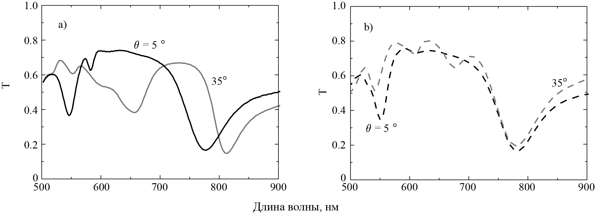

**Рис.2.6. Спектры пропускания для структуры с периодом *D* = 400 нм для падающего a) p-поляризованного света b) s-поляризованного света.**

Для объяснения данной особенности мы представим наночастицу как излучающий электрический диполь. В случае s – поляризованного света, взаимодействие между наночастицами происходит вдоль оси kx и наночастицы излучают с фазовой задержкой, так как есть разность хода ***D***sinθ. Поэтому в спектрах пропускания положение РППР смещается с изменением угла падения. Такого смещения не наблюдается в случае p – поляризованного излучения, так взаимодействуют наночастицы вдоль оси OY, а излучение происходит вдоль оси OX (см. рис. 2.7).

Проанализируем данное смещение РППР для s – поляризованной волны.

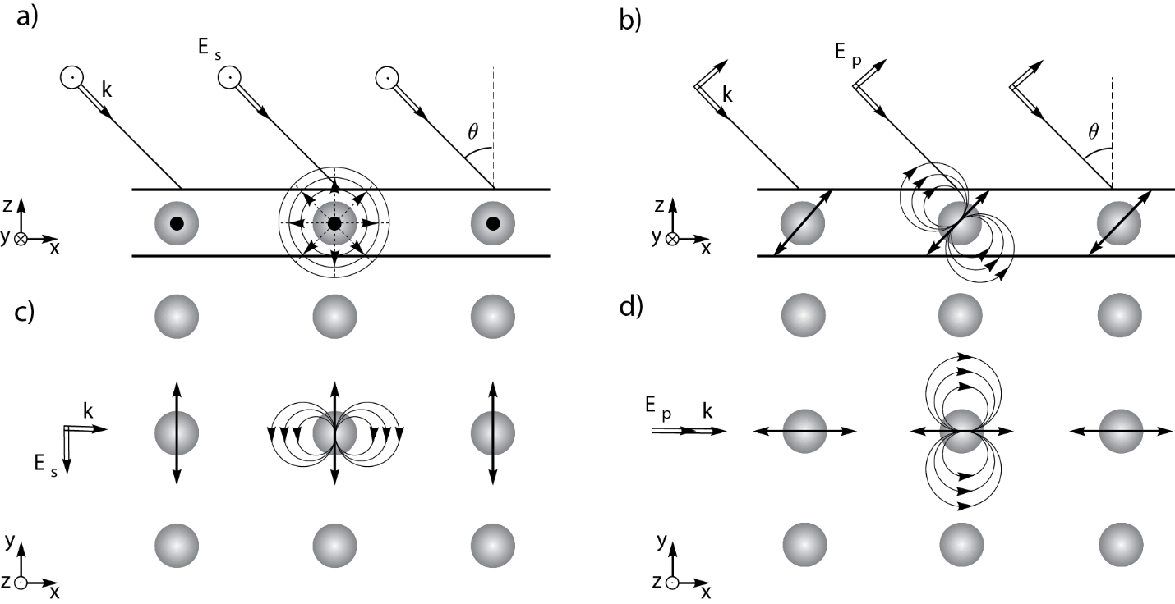

**Рис.2.7. Иллюстрация к объяснению спектрального смещения РППР в случае наклонного падения *s*-поляризованного (а,c) и *p*-поляризованного (b,d) света на исследуемую структуру: a,b— вид сбоку; c,d— вид сверху.**

Проанализируем данное смещение РППР для s-поляризованной волны. Мы выяснили, что при наклонном падении света на наноструктуры, наночастицы начинают излучать с задержкой фаз из-за наличия разности хода BC. Взаимодействие между наночастицами происходит вдоль оси OX, поэтому проекция BC на ось OX и будет отвечать за сдвиг РППР (рис.2.8 a)), т.е.

$$AB=BCsinφ=\frac{D\sin^{2}θ}{n_{eff}}$$

Таким образом, мы можем аппроксимировать смещение резонанса как

 (2.3)

, где λ0-спектральное положение РППР при θ=0. На рис.2.8 b) представлена зависимость положения РППР для структур с периодом D 200, 300и 400 нм в зависимости от угла падения, полученная экспериментально, на основании модели и на основании формулы (1).

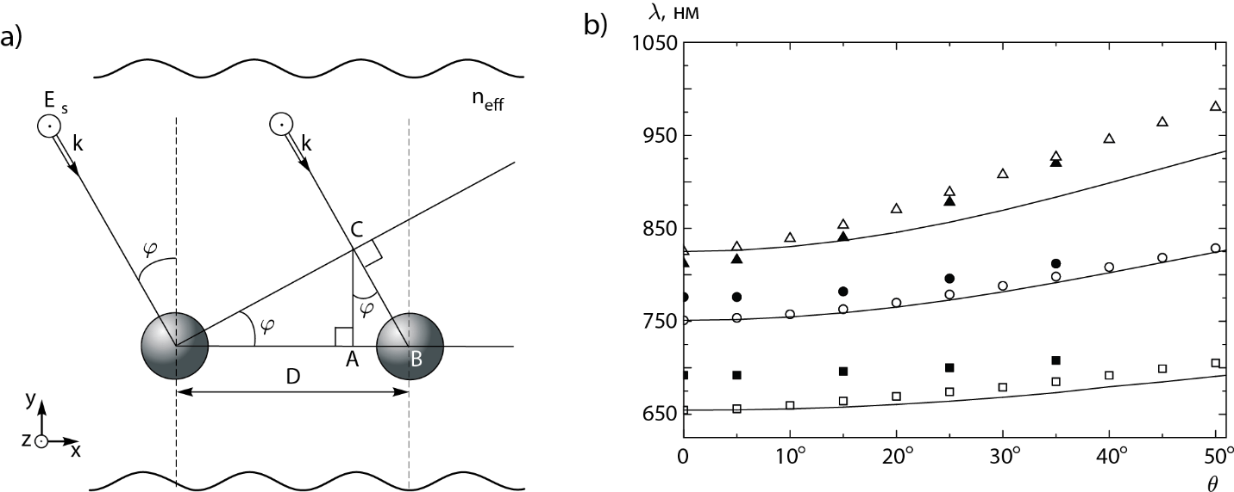

**Рис. 2.8 a) Иллюстрация к объяснению спектрального смещения РППР в случае наклонного падения *s*-поляризованного света. b) Зависимости спектрального положения РППР от угла падения *θ* для структур с *D*= 200 нм (квадраты), *D* = 300 нм(кружки) и *D* = 400 нм (треугольники): расчет — светлые символы; эксперимент — темные символы; сплошные линии — спектральное положение РППР согласно зависимости**

**2.3. Магнитооптический отклик 2D вложенных решеток при изменения эффективного показателя преломления**

Согласно формуле (1) спектральное положение РППР зависит от эффективного показателя преломления neff и от периода решетки **D**. В предыдущей части были рассмотрены структуры с разными периодами решетки, тем самым мы рассмотрели один из способов управлять спектральным положением РППР. Другой способ может быть реализован за счет изменения эффективного показателя преломления, а точнее за счет изменения объемной доли наночастиц в решетке.

Рассмотрим простую квадратную решетку из золотых наночастиц (Au) и поместим в нее дополнительные наночастицы такого же материала (дополнительная решетка), формирующие вложенную двумерную (2D) решетку, расположенную в магнитной матрице висмут-замещенного железоиттриевого граната (Bi:YIG). Структура для которой проведены численные расчеты представлена на рис. 2.9. Такая модель была выбрана для простоты: ближние поля в окрестности золотых наносфер одинаково проникают в граничащие диэлектрические среды. Радиусы наносфер (**r**) простой квадратной решетки составляли 50 нм. Периоды решеток (**D1**) и радиусы дополнительных наносфер (**R**) являлись варьируемыми параметрами. Период дополнительной решетки , а координаты узлов дополнительной решетки составляли , **D3** = **D1/**2 . Как видно из рис. 2.9 вложенная 2D решетка обладает четырехкратной вращательной симметрией – это значит, что для вложенной 2D решетки нет оптической анизотропии падающего линейно-поляризованного излучения в геометрии нормального падения.

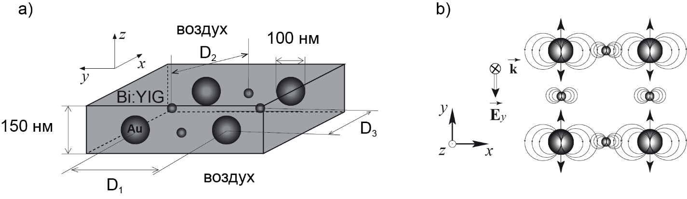

**Рис. 2.9. (a) Расчетная модель для вложенной 2D решетки из золотых наносфер. b)Диполи, наведенные E*y*-волной на наночастицах в решетках.**

На рисунке 2.10 приведены расчетные спектры пропускания наноструктур Au-Bi: YIG с вложенными двумерными решетками. Видно, что спектры пропускания имеют несколько полос поглощения. Спектральные положения двух длинноволновых полос ЛППР (λ1 и λ2) определяются периодами **D1** и **D2**, их спектральные позиции сдвигаются по мере изменения R (показаны серыми пунктирными линиями) и находятся в хорошем согласии с уравнениями (1) и (2) (см. квадратные и треугольные символы на рис.2.10 b)).

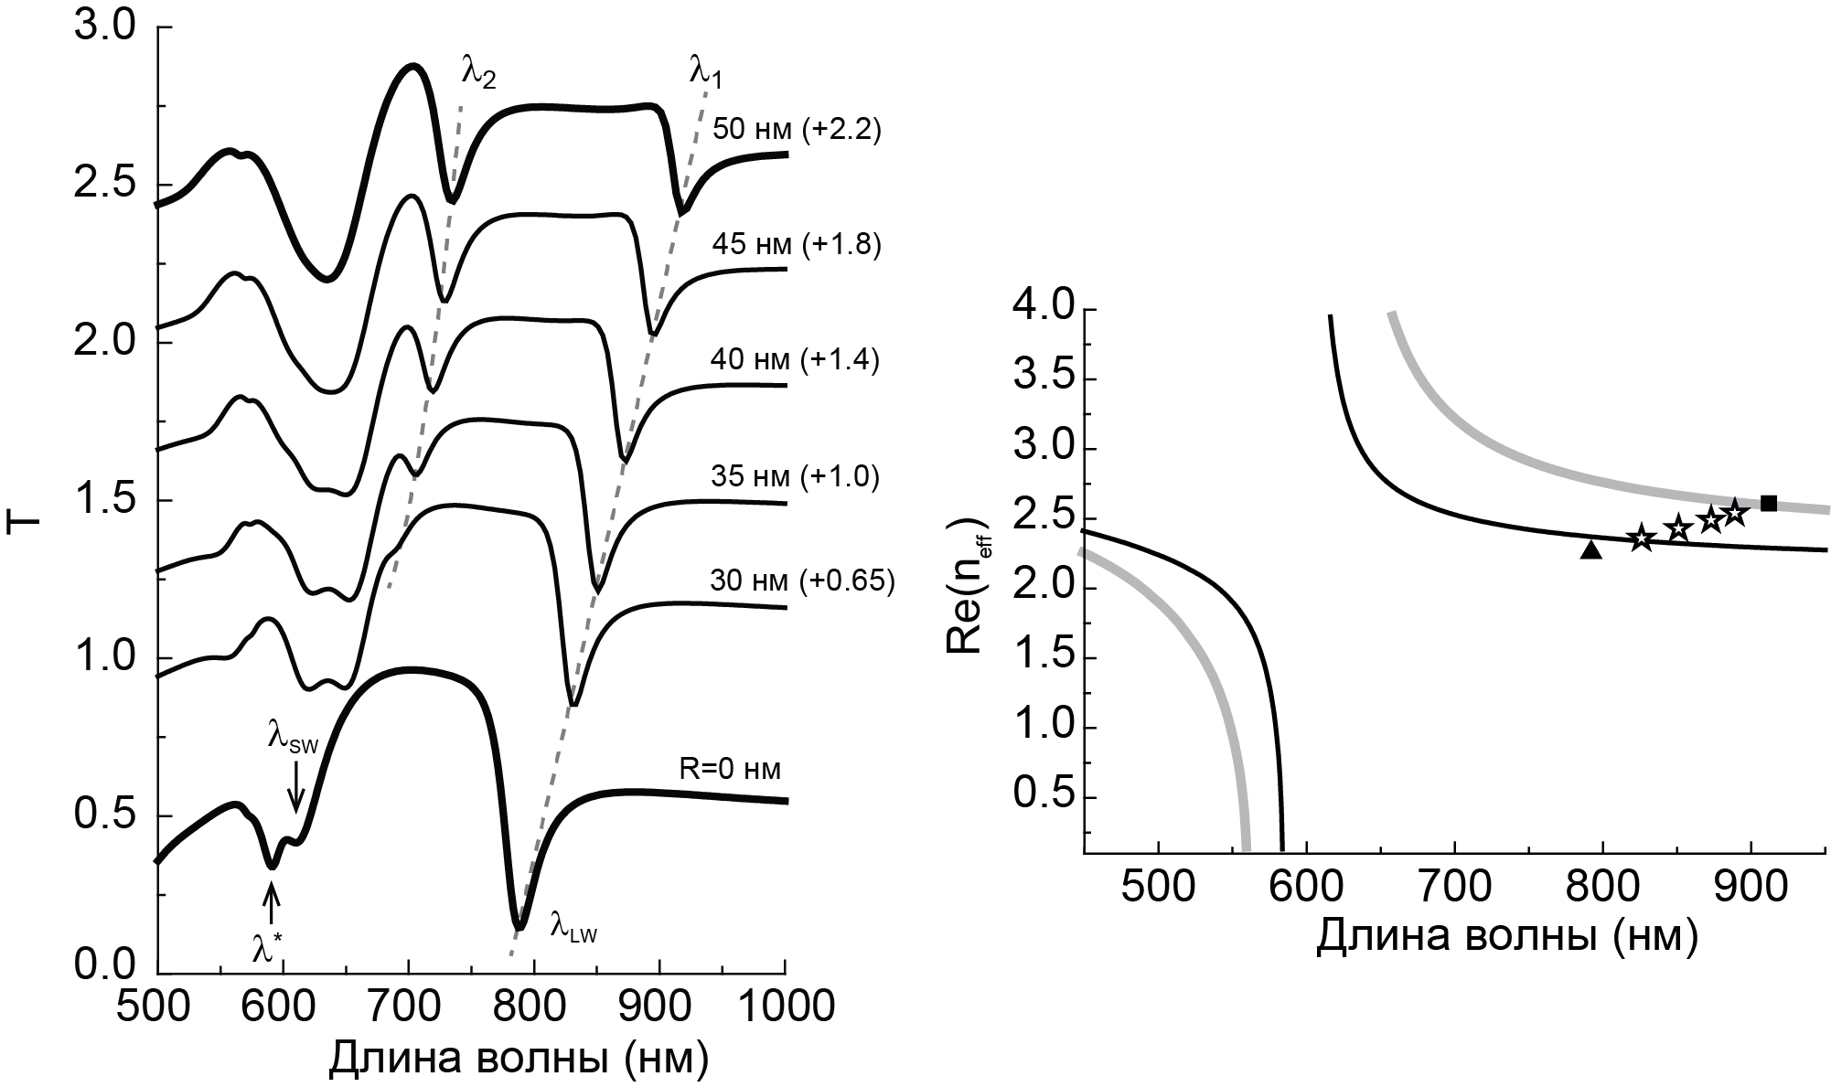

**Рис. 2.10. (a) Расчетные спектры пропускания для вложенной 2D решетки Au-Bi:YIGнаноструктуры. Спектры пропускания имеют вертикальный сдвиг; радиус наносферR и сдвиг по вертикальной оси (+) приведены на правой части графикаb) Зависимости эффективного показателя преломления (*neff*), вычисленные по формуле Максвелла Гарнетта для простой квадратной 2D решетки (черная линия) и для вложенной 2D решетки (серая линия). Для обеих структур был выбран параметр D1 = 350 нм, при этом для вложенной решетки R = 50 нм и D2 ≈ 247 нм. Черные символы представляют *n*eff, полученное из расчетных спектров: простая квадратная 2D решетка (черный треугольник), вложенная 2D решетка с R = 50 нм (черные квадраты), вложенная решетка с R = 30, 35, 40, 45 нм – полые звезды и полые ромбы для ЛППР(D1) и ЛППР(D2) соответственно.**

Полезно визуализировать распределение напряженности **Ey** для этих резонансов; изображения, показывающие такие распределения, представлены на рис. 2.11. Диполь-дипольное взаимодействие между наночастицами, разделенными периодом **D1** и находящимися в противофазе с рассеивателем дополнительной решетки, является причиной полосы ЛППР (**D1**) при λ1 (см. рис. 2.11 a)). Но для λ2, все наночастицы вложенной двумерной структуры взаимодействуют синфазно и отвечают за полосу ЛППР (**D2**) при λ2 (см. рис. 2.11 b)). Наконец, можно выделить пик на длине волны 630 нм (R = 50 нм), который также описывается уравнением (1) для наночастиц, взаимодействующих синфазно для частиц на расстоянии **D3** = **D1**/ 2 (см. рис. . 2.11 c)). В этом спектральном диапазоне (550-650 нм) ЛППР (**D3**), дипольный и квадрупольный резонансы перекрываются, а распространение света уменьшается с ростом R.

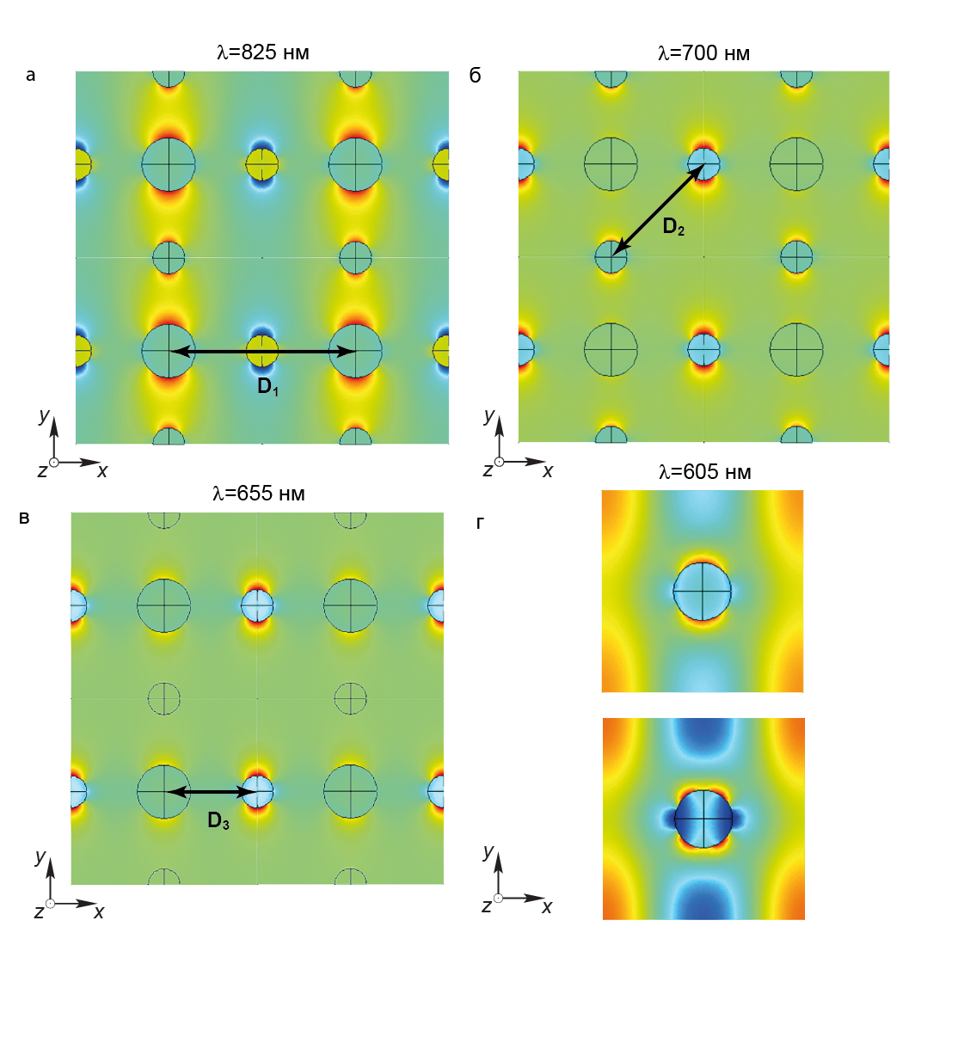

**Рис. 2.11. Распределение Ey компоненты поля для вложенной решетки из золотых наносфер с значениями r = 50 нм и R = 30 нм для λ1 = 825 нм (a), λ2 = 655 нм (б), λ3 = 700 нм (в) и λSW = 605 нм (г), соответственно. На изображении (г) представлены дипольное и квадрупольное распределения поля в окрестности наночастиц для r = 50 нм и R = 0, полученные при разных значениях фазы падающей волны. Для (а)-(в) изображения представлены для одинакового значения фазы, при которой достигается максимум поля.**

Прежде чем обсуждать МО отклик вложенной 2D Au-Bi: YIG наноструктуры (рис. 2.12), важно указать, что ненамагниченная структура не имеет оптической активности: нет поворота плоскости поляризации. По аналогии с результатами, приведенными в [29], отклик МО увеличивается в области ЛППР. Коэффициент пропускания выбранной вложенной двумерной структуры (**D1** = 350 нм, R = 50 нм) близок к нулю в области 630 нм. Интересно, что знак θ(λ) в окрестности λ1 такой же, как знак θ(λ) в окрестности длины волны λ2. Более того, для коротковолновой области незначительное изменение радиуса R приводит к резкому изменению знака МО отклика при λ3= 630 нм (см. левый график на рис. 2.12 b), c)). Еще одна интересная особенность в спектрах, которая заключается в том, что наличие дополнительных рассеивателей, имеющих координаты (i**D3**x, j**D3**y), не только изменяют знак поворота плоскости поляризации Bi:YIG в окрестности λ1, но также сильно влияют на спектральное положение LSPR (**D1**). Небольшое изменение радиуса R приводит к следующим спектральным сдвигам: Δλ1 ≈ 5 нм и Δλ2 ≈ 1 нм при ΔR = 1 нм. Наблюдаемые особенности, как видно на рис. 2.11 a), возникает из-за несинфазного колебания поля на соседних наночастицах, расположенных вдоль оси х. Напротив, синфазное диполь-дипольное взаимодействие соседних наночастиц в случае ЛППР (**D2**) - вероятная причина, по которой реакция МО не меняет знак вблизи λ2. Стоит отметить, что в области усиленного вращения плоскости поляризации выходящий из слоя Au-BiYIG свет в основном эллиптически поляризованный (см. рис. 2.12 (b) и (с)); а свет с длиной волны 635нм и 733нм линейно поляризованный.

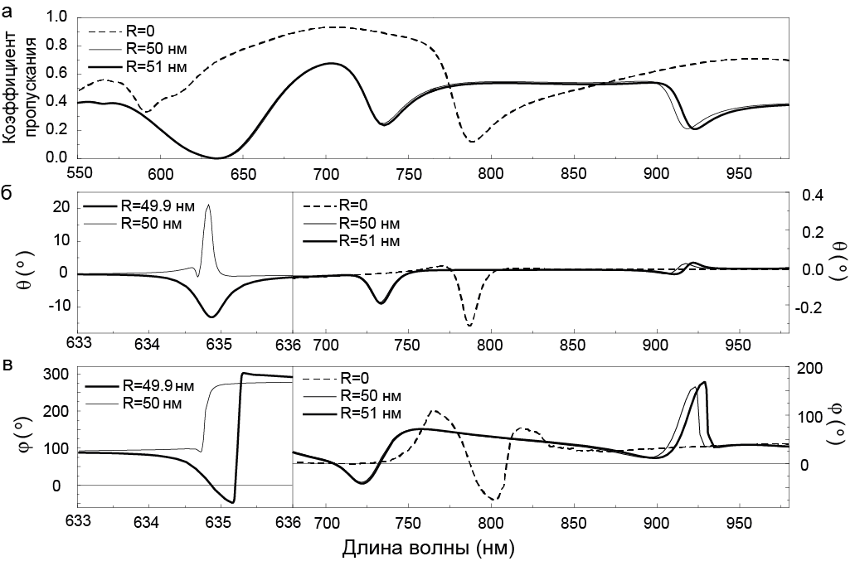

**Рис. 2.12. (а) Расчетный спектр пропускания, (б) угла поворота плоскости поляризации и (в) и сдвиг фаз между E*x* и E*y* компонентами падающей волны для вложенной 2D решетки из золотых наносфер с D1 = 350 нм. Спектры обладают сильной чувствительностью к малым изменениям R. Оптические спектры простой квадратной решетки из золотых наносфер с D1 = 350 нм приведены для сравнения.**

**2.4. Магнитоиндуцированный нелинейный отклик при возбуждении решеточного плазмонного резонанса**

Прежде чем приступить к описанию свойств магнитооптического нелинейного эффекта в 2D решетке из золотых наночастиц и Bi:YIG, определим, какие компоненты входят в результирующую вторую гармонику.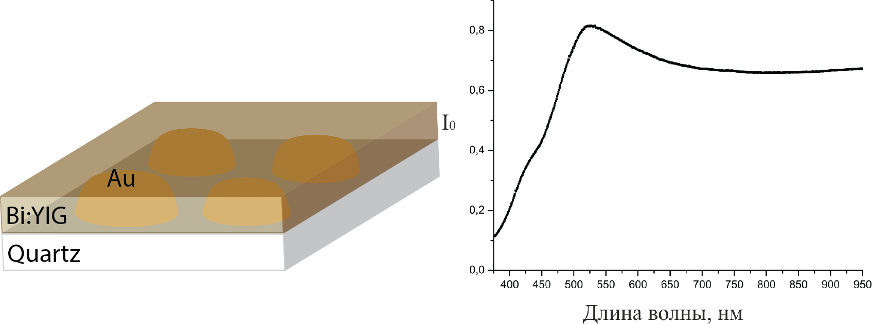

**Рис.2.13. a) Эскиз исследуемой структуры b) Спектр пропускания Bi:YIG.**

На рис. 2.13 а) приведен эскиз исследуемой структуры на основе атомно – силовой микроскопии и растрового электронного микроскопа (см. рис.2.1). Так как все материалы из которых изготовлен образец (Bi:YIG, Au и плавленый кварц ) – центросимметричны, то основной вклад в результирующую ВГ будет от поверхностей Au/Bi:YIG, воздух/Bi:YIG, кварц/Bi:YIG.

Представляющие интерес поверхности - Au/Bi:YIG и воздух/Bi:YIG поэтому, учитывая сильное поглощение Bi:YIG в диапазоне длин волн 375-425 нм (см. рис.2.13 b)), излучение накачки необходимо направить со стороны подложки, сделанной из кварца.

Для измерения нелинейных эффектов была собрана установка, изображенная на рис. 2.14.

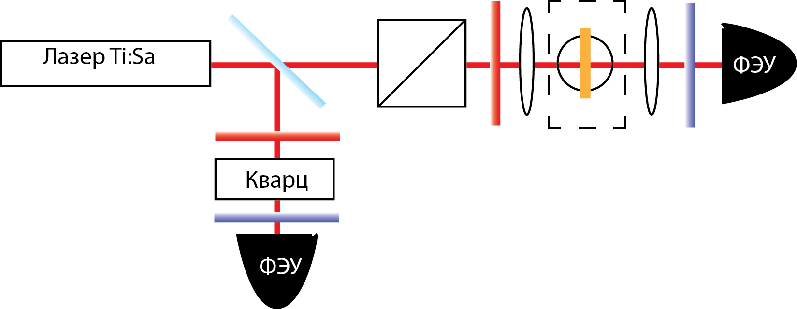

**Рис.2.14. Установка для измерения магнитоиндуцированной ВГ от плазмонного образца.**

Измерение эффектов проводилось с помощью фемтосекудного титан-сапфирового лазера с перестраиваемой длиной накачки от 740 до 855 нм. Длительность импульсов была 100 фс, частота следования - 80 МГц.

В главе 2.1.1 было продемонстрировано, что в области РППР наблюдается линейный магнитооптический эффект в геометрии Фохта. Этот эффект обусловлен зависимостью спектрального положения РППР от диэлектрической проницаемости Bi:YIG при его намагничивании. Спектральный сдвиг не превышает 0.5 нм.

В случае нелинейно-оптических исследований спектры интенсивности ВГ измеренные при p – поляризованном излучении накачки и угле падения θ = 150 при противоположных значения статического поля сдвинуты относительно друг друга на 5 нм (см. рис. 2.15). На вставке продемонстрирован линейный спектр пропускания при θ = 150. Усиление ВГ связано с тем, что мы находимся в области РППР.

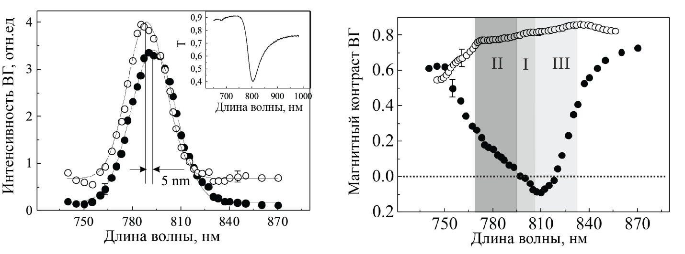

**Рис. 2.15 Интенсивность ВГ, измеренная при противоположных магнитного поля, p- поляризованная волна, угол падения 150, спектр пропускания для угла падения 150 (на вставке).b) Экспериментальный спектр магнитного контраста ВГ при угле падения 150**

Вычислим магнитный контраст по формуле (1.2.9): Аналогичные измерения были проведены для однородной пленки Bi:YIG (см. рис. 2.15). Важно, что, несмотря на постоянный знак *ρ*2ω для однородной Bi:YIG пленки, зависимость ρ2ω(λ) для образца (сплошные точки на рис. 2.15, b)) меняет знак дважды в спектральной окрестности решеточного плазмона. В то же время, в нерезонансной области значения близки к тем, что получены для однородной пленки.

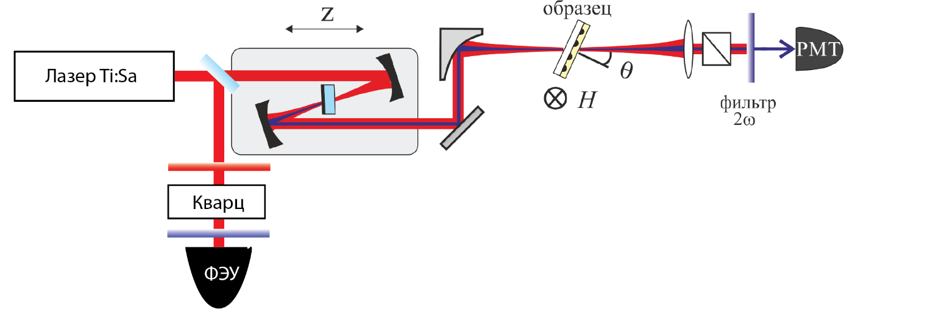

**Рис. 2.16. Установка для измерения интерферометрии ВГ.**

Для получения полной информации о магнитном контрасте ВГ необходимо исследовать вклад фазовых параметров взаимодействующих компонент ВГ, так как согласно формуле (1.2.9) ρ2ω зависит от разности фаз между магнитной и немагнитной компонентой. Данная зависимость может быть получена с помощью интерферометрии ВГ (схематически установка представлена на рис. 2.16).

Пленка оксида индия-олова (Indium Tin Oxide, ITO) была выбрана как эталонный источник ВГ. Чтобы обеспечить постоянную высокую эффективность генерации ВГ от пленки оксида индия-олова, она была помещена в фокальной плоскости пары вогнутых зеркал. Вторая гармоника от пленки оксида индия- олова далее вместе с излучением накачки направляется на исследуемый образец. Два зеркала и эталонный образец помещены на транслятор, как показано на рис.2.16. Это позволяло изменять расстояние Z между эталонной пленкой и образцом, таким образом изменяя разность фаз между волной накачки и ВГ вследствие наличия дисперсии воздуха. Важно, что больше в схеме нет никаких элементов между оксидом индия-олова и образцом, вносящих разность фаз. Данный сдвиг фаз был рассчитан на основании работы [35]. Формула (1.2.8) может быть переписана следующим образом:

, где

 и .

Тогда магнитный контраст можем записать следующим образом:

 (2.4)

Данные интерферометрии ВГ позволяют получить разность фаз между полями ВГ для противоположных значений намагниченности ***M***, а именно величину: . (2.5)

Таким образом решая систему из уравнений (1) и (2) можем получить



На основании экспериментальных данных Δφ и ρ была рассчитана величина. Полученная зависимость  изображена на рис. 2.17. Видно, что в диапазоне длин волн 740-870 нм значение φ близко к π/ 2. Кроме того, минимум и максимум наблюдаются на длинах волн вблизи резонанса. Таким образом, спектральный сдвиг максимума ВГ вследствие приложения магнитного поля связан с изменением фазы.

Как было сказано выше, возможные источники кристаллографической и магнитоиндуцированной ВГ в спектральной окрестности РППР – это граница раздела Au/Bi:YIG, воздух/Bi:YIG, кварц/Bi:YIG. Вклад от границы воздух/Bi:YIG, кварц/Bi:YIG нерезонансный (см. рис.2.16 b)), а вклад от границы раздела Au/Bi:YIG является резонансным. Таким образом, регистрируемый сигнал кристаллографической ВГ получается как сумма резонансного и нерезонансного вкладов. Аналогично, магнитоиндуцированное поле второй гармоники .

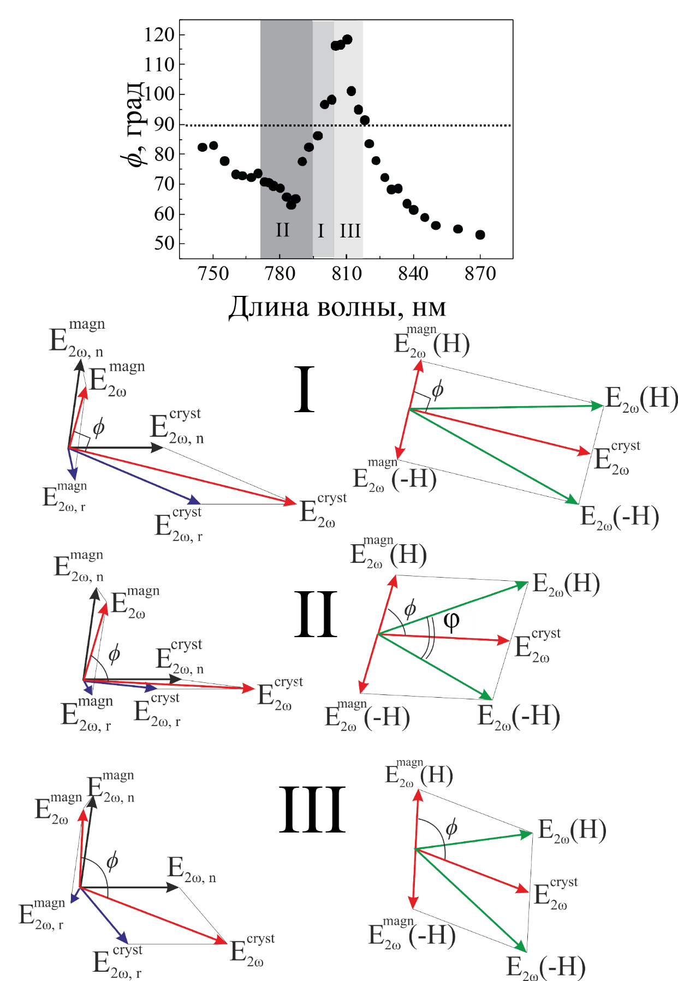

**Рис.2.17. Экспериментальный спектр фазы между магнитоиндуцированным и кристаллографическим полями на частоте ВГ и возможные комплексные компоненты, входящие в нелинейную поляризацию.**

Тогда возможные векторные диаграммы взаимодействующих полей ВГ в резонансном случае (область Iна рис. 2.17). Черные стрелки означают нерезонансные, синие - резонансные, а красные - результирующие кристаллографическое и магнитоиндуцированное поля. Можно подобрать амплитуды и фазы полей таким образом, что угол *ϕ* между результирующими  и  окажется равным π/2. Как видно на схеме на рис. 2.17, (b), в таком случае экспериментально наблюдаемые интенсивности I2ω(H)= I2ω(- H), таким образом, магнитный контраст равен нулю (область(I) на рис. 2.17). Другая ситуация наблюдается в случае, когда длина волны излучения накачки меньше резонансной (область, обозначенная (II) на рис. 2.16. Красные стрелки - результат векторного суммирования соответствующих полей  или. Тогда *ϕ*< π/ 2, I2ω(H)>I2ω(- H)и ρ2ω > 0 (область (II) на рис. 2.16). Случай, когда длина волны излучения накачки превосходит резонансную (область (III) на рис. 2.16). В области (III) φ > π/ 2, I2ω(H)<I2ω(- H)и ρ2ω < 0. Таким образом, мы продемонстрировали, что приложение магнитного поля индуцирует спектральные изменения фазы ВГ, что объясняет наблюдаемый спектральный сдвиг интенсивности ВГ.

Выводы по главе 2:

1. Выполнен расчет частотно-угловых спектров пропускания наноструктур на

основе 2D решетки наночастиц золота в матрице феррит-граната и было показано, что полосы поглощения линейно-поляризованного света определяются взаимной ориентацией решетки рассеивателей и направления поляризации падающего излучения. Получено хорошее соответствие между экспериментальными и расчетными данными.

1. В случае плазмонных наноструктур на основе вложенных 2D решеток с

малой и большой постоянными решетки полосы поглощения линейно-поляризованного света обусловлены диполь-дипольным взаимодействием рассеивателей, находящихся как в ближайшем окружении, так и образующих решетку с большой постоянной, т.е. с участием рассеивателей в междоузлиях. При этом величина магнитооптического отклика (угол поворота плоскости поляризации и эллиптичность) таких наноструктур определяется сдвигом фаз полей, локализованных на различных рассеивателях.

1. В структуре, состоящей из золотых наночастиц и слоя висмут-замещенного железоиттриевого граната, интенсивность генерации второй гармоники (ВГ) резонансно возрастает при возбуждении решеточного плазмонного резонанса. При этом возбуждение решеточного плазмона обеспечивает знакопеременную модуляцию нелинейного магнитного контраста и приводит к изменению относительной фазы между магнитной и немагнитной компонентами ВГ.

**Глава 3: Аномалия Вуда для оптического и магнитооптического биосенсора. Изменение оптических свойств наноструктур при взаимодействии поверхностного и локализованного плазмонов**

**3.1. Технология изготовления, методики**

Структура исследуемых наноструктур представлена схематически на рис. 3.1 a) и b). Периодическая решетка диэлектрических нановыступов, сделанных из водородного силсесквиоксана (HSQ, Hydrogen silsesquioxane) наносилась на кварцевую подложку. Электронная литография была произведена с помощью коммерческого прибора Raith при ускоряющем напряжении 50 кВ. Далее образцы отжигались для окончательного преобразования HSQ в SiOx. На следующем этапе наносилась тонкая пленка титана Ti, толщиной 2-5 нм, с последующим осаждением золота толщиной 80 нм (для структур 1 типа) и толщиной 40 нм (для структур 2 типа) (см. рис.3.1). Экспериментальные образцы были сделаны в МГТУ им. Баумана в НОЦ "Функциональные Микро/Наносистемы".

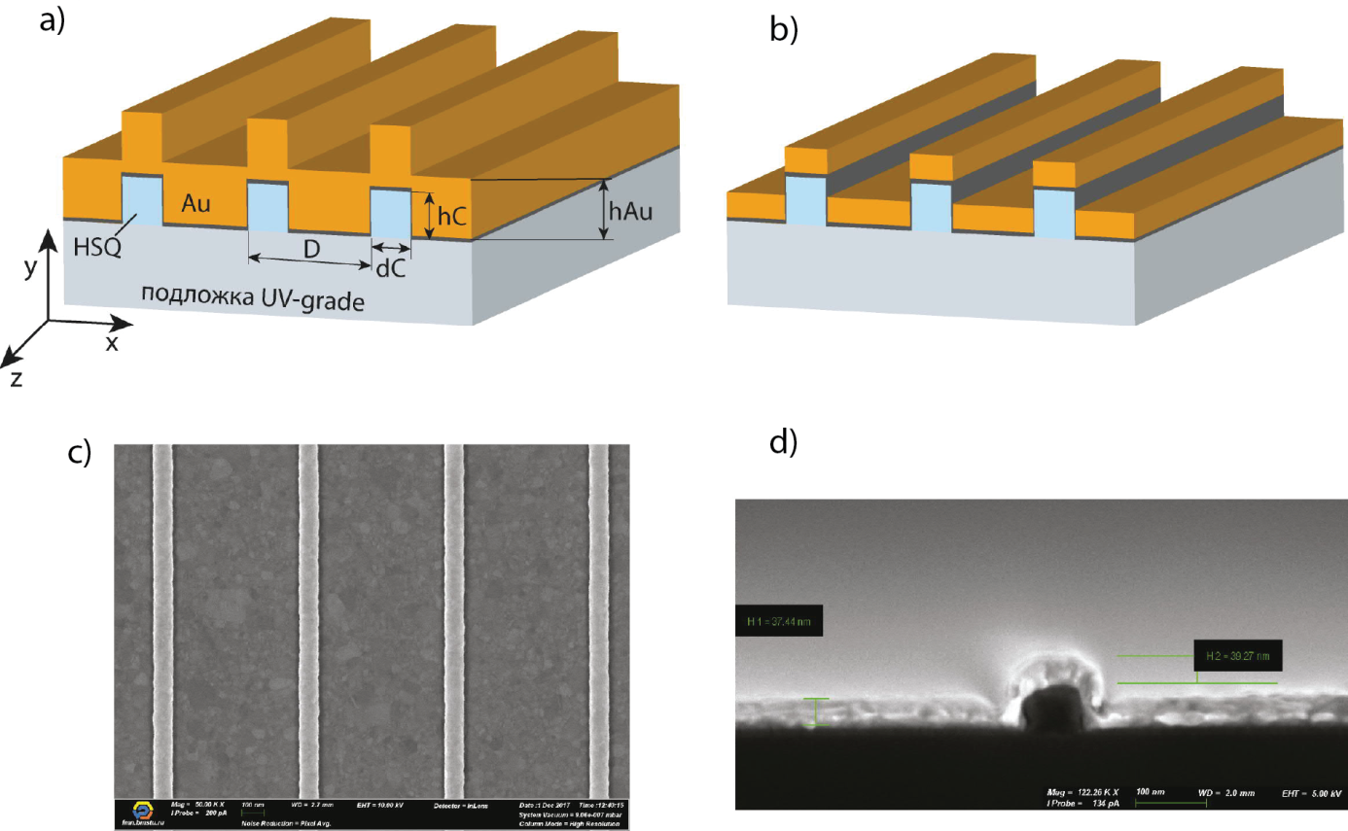

**Рис.3.1. а) и b) – эскизы 1D периодических наноструктур с толстым (образец 1) и тонким (образец 2) слоями золота, соответственно; c) и d) – РЭМ изображения изготовленных наноструктур.**

Данные образцы изготавливались с целью детектирования липопротеинов низкой плотности (ЛПНП). ЛПНП -важнейший биомаркер кардиоваскулярного риска, так как является основным переносчиком холестерина в крови. На сегодняшний день, в клинической практике оценка концентрации ЛПНП рассчитывается косвенным методом, исходя из концентрации холестерина и триглицеридов [53]. ТакойметодопределенияуступаетпрямымметодамдетектированияЛПНП [54]. Методика прямого детектирования ЛПНП усложняется еще тем фактом, что модифицированные ЛПНП, например, оксидированные ЛПНП, которые обеспечивают более высокую степень прогнозирования по сравнению с не модифицированными формами имеют концентрацию в плазме крови приблизительно на три порядка меньше, чем нормальных ЛПНП. В данной главе будет показано, что исследуемые наноструктуры, в том числе и наноструктуры, представленные на рис. 3.1 позволяют детектировать ЛПНП с концентрацией, не превышающей 1 нМ.

**3.1.1. Методика подготовки поверхности для регистрации биомолекулярных реакций**

Первичная очистка образца с целью избавления от органического загрязнения производилась в кислородной плазме. Далее на образец наносится маска из полиметилсилоксана (ПДМС) толщиной 1 мм (см рис. 3.2 b)). Маска представляла собой набор упорядоченно расположенных отверстий диаметром 1.5 мм, совпадающих с центрами чипов на образце(топология расположения чипов на кристалле представлена на рис. 3.2 a)).

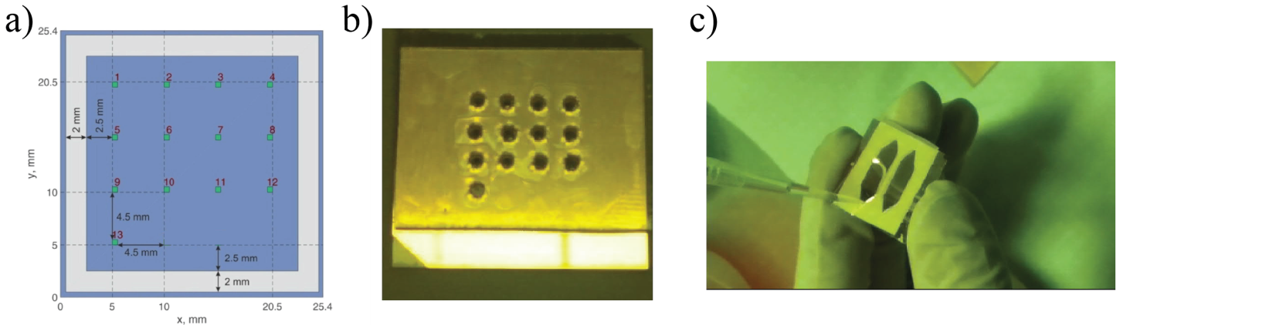

**Рис. 3.2. a)Топология кристалла и нумерация чипов. b) Маска из PDMS, нанесенная на кристалл с) Двухканальная проточная система для нанесения аналита**

За основу протокола нанесения биомаркеровбылавыбрана схема, позволяющая максимизировать связвания ЛПНП с поверхностью наноструктуры[42]. Золотая поверхность наноструктур покрывалась дисульфидом углерода (CS2). При наличии аминогрупп белка образовывался дитиокарбомат, в котором углерод связывался с аминогруппой белка. В нашей схеме данная методика использовалась, чтобы напрямую через дисульфид углерода связать антитело к поверхности. В качестве антител для специфического связывания использовались поликлональные антитела к белкам ApoB (ab-ApoB), для неспецифического связывания - ApoE-ab.

На первом этапе функционализации раствор антител с CS2 в натрий-фосфатном буфере (PBS) наносился на чипы. Раствор объемом порядка 1 мкл оставался на чипе в течении 2 часов (этап инкубации). Далее раствор отбирался и снималась PDMS маска. Чипы 1-4 (см. рис. 3.2) покрывались ApoE-ab. Чипы 5 -12 покрывались ab-ApoB. Поверхность сенсоров промывалась PBS и высушивалась. После инкубации поверхность чипов становилась гидрофильной.

На втором этапе - изготавливалась основа из PDMS. Сверху наклеивалась покровное стекло. Полученная система двухканальной проточной ячейки представлена на рис. 3.2 с). Далее происходил ввод раствора PBS с 0.1 % БСА (бычий сывороточный альбумин). Данный этап необходим длязаращивания нефункционализированной антителами поверхности сенсора, а также деактивации стенок ячейки. Таким образом, в проточной ячейке аналит сможет присоединится только к поверхности антител. Деактивация поверхности происходила в течении 30 минут, после этого раствор PBS отбирался пипеткой и кювета несколько раз промывалась раствором PBS.

На третьем этапе вводился аналит. Растворы ЛПНП в концентрациях 10-9и 10-8моль/л (М), с добавлением БСА в концентрации 1 мкг/мкл прокачивались через первый и второй канал ячейки, соответственно. Первая ячейка захватывала чипы 1-8, а вторая структура - чипы 9 -12.

**3.1.2. Численная модель 1D решетки из золотых полосок.**

Для аппроксимации экспериментальных спектров была создана модель в программном пакете COMSOLMultiphysics. Модель представляла собой элементарную ячейку исследуемой 1D решетки нанополос из золота и HSQс периодическими граничными условиями типа Флоке вдоль оси *x*(направление выбрано также как на рис. 3.1. a), b))*.* Для проведения численных расчетов использовались дисперсии оптических констант материалов, измеренные при помощи эллипсометра *V-Vase, J.A. Woollam Co.* На подложку *UV Grade* наносились пленки золота и резиста *HSQ* с толщинами порядка 40 и 670 нм, соответственно. Оптические константы для данных пленок были измерены в спектральном диапазоне от 400 до 1000 нм с шагом 10 нм. Аналогичным образом исследовалась подложка. Результаты представлены на рисунке 3.3).

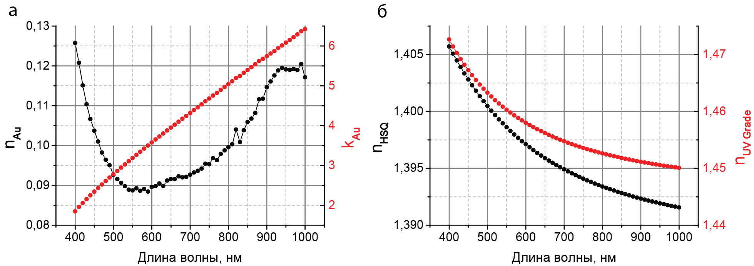

**Рис. 3.3. (а) – дисперсия диэлектрических констант используемого золота; (б) – дисперсии**

**показателей преломления резиста HSQи подложки UV Grade.**

**3.2. Интерференция поверхностного и локализованного плазмонов: оптимизация параметров для увеличения чувствительности биосенсоров**

Спектры пропускания были измерены при помощи спектрометра (NtegraSpectra, NT-MDT) в диапазоне длин волн 700–950 нм. Образцы освещались параллельным пучком света в геометрии нормального падения. Площадь пучка света не превышала размер образца и область диаметром 300 мкм. Сбор прошедшего излучения, отвечающего нулевому порядку дифракции, осуществлялся объективом микроскопа (увеличение – 10Х, числовая апертура – NA = 0.3).

Измерение биомаркеров проводится в буферных растворах (имеют показатель преломления близкий к показателю преломления воды), таким образом, чтобы приблизиться к условиям работы с биомаркерами и определить основные спектральные характеристики плазмонных наноструктур, были исследованы спектры пропукускания образцов двух типов в воде (рис. 3.4).

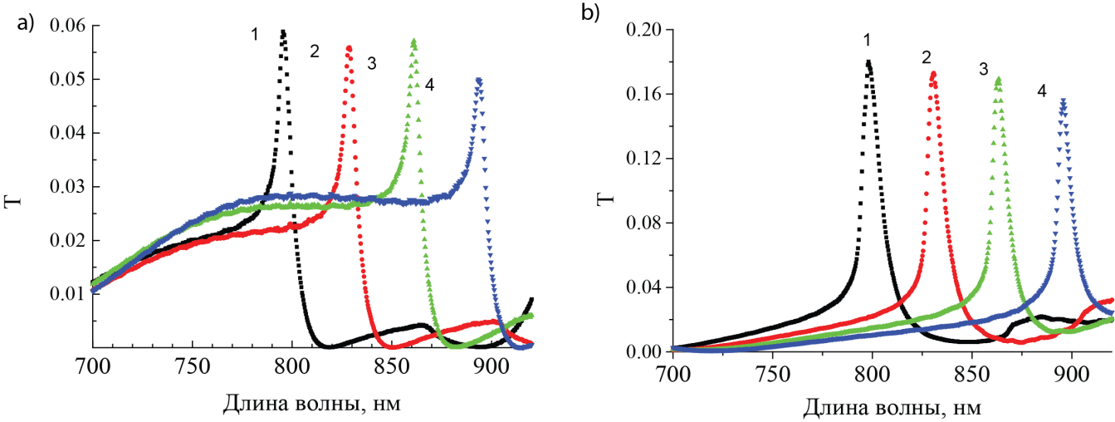

**Рис. 3.4. Спектры пропускания для структур типа 1 (a) и 2 (b) в воде. Кривые 1–4 соответствуют периодам D = 600, 625, 650 и 675 нм.**

Видно, что в спектрах пропускания наблюдается ассиметричный контур, положение которого смещается с изменением периода решетки. Спектры были нормированы на источник белого света

С помощью численного моделирования были рассчитаны спектры пропускания экспериментальных образцов. На рис 3.5. видно, что спектры пропускания хорошо согласуются с экспериментальными. Причем несоответствие расчетных параметров с изготовленными связано, видимо, с спецификой осаждения золота на диэлектрик HSQ.

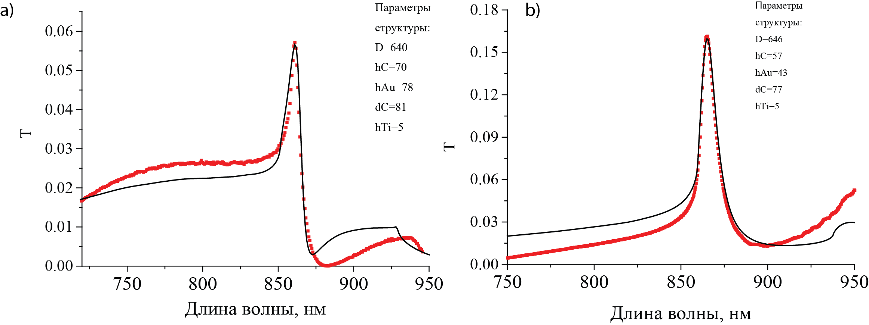

**Рис. 3.5. Сравнение экспериментальных спектров (черным) и расчетных (красным) для структуры**

**типов 1(a) и 2 (b) с периодом D = 650 нм. В углу представлены расчетные параметры.**

**3.2.1. Природа спектральных особенностей исследуемых образцов**

Положение главной особенности (аномалии Вуда), наблюдаемой в нулевом дифракционном порядке спектра пропускания, сдвигается с изменением периода структуры как показано на рис. 3.4. Асимметричный контур Фано имеет максимум на длине волны λF, положение которого обсуждается в работе [44], сдвинутый относительно длины волны λR, определяемая спектральное положение аномалии Релея. Действительно, как было сказано в главе 1, в дифракционной решетке первый дифракционный порядок может распространяться вдоль решетки, что соответствует аномалии Релея. Длина волны, которая определяет положение данной аномалии соответствует выражению λR = *n*PBSD. На рис. 3.6 в области контура Фано есть точки перегиба, положение которых совпадает с положениями аномалии Релея. Действительно, длины волн (образец 1) и (образец 2) совпадают с вычисленными как, где *D1*= 643 нм, *D2* = 646 нм (на основе численных расчетов) и *n1*= 1.33 (вода), *n2* = 1.45 (стекло).

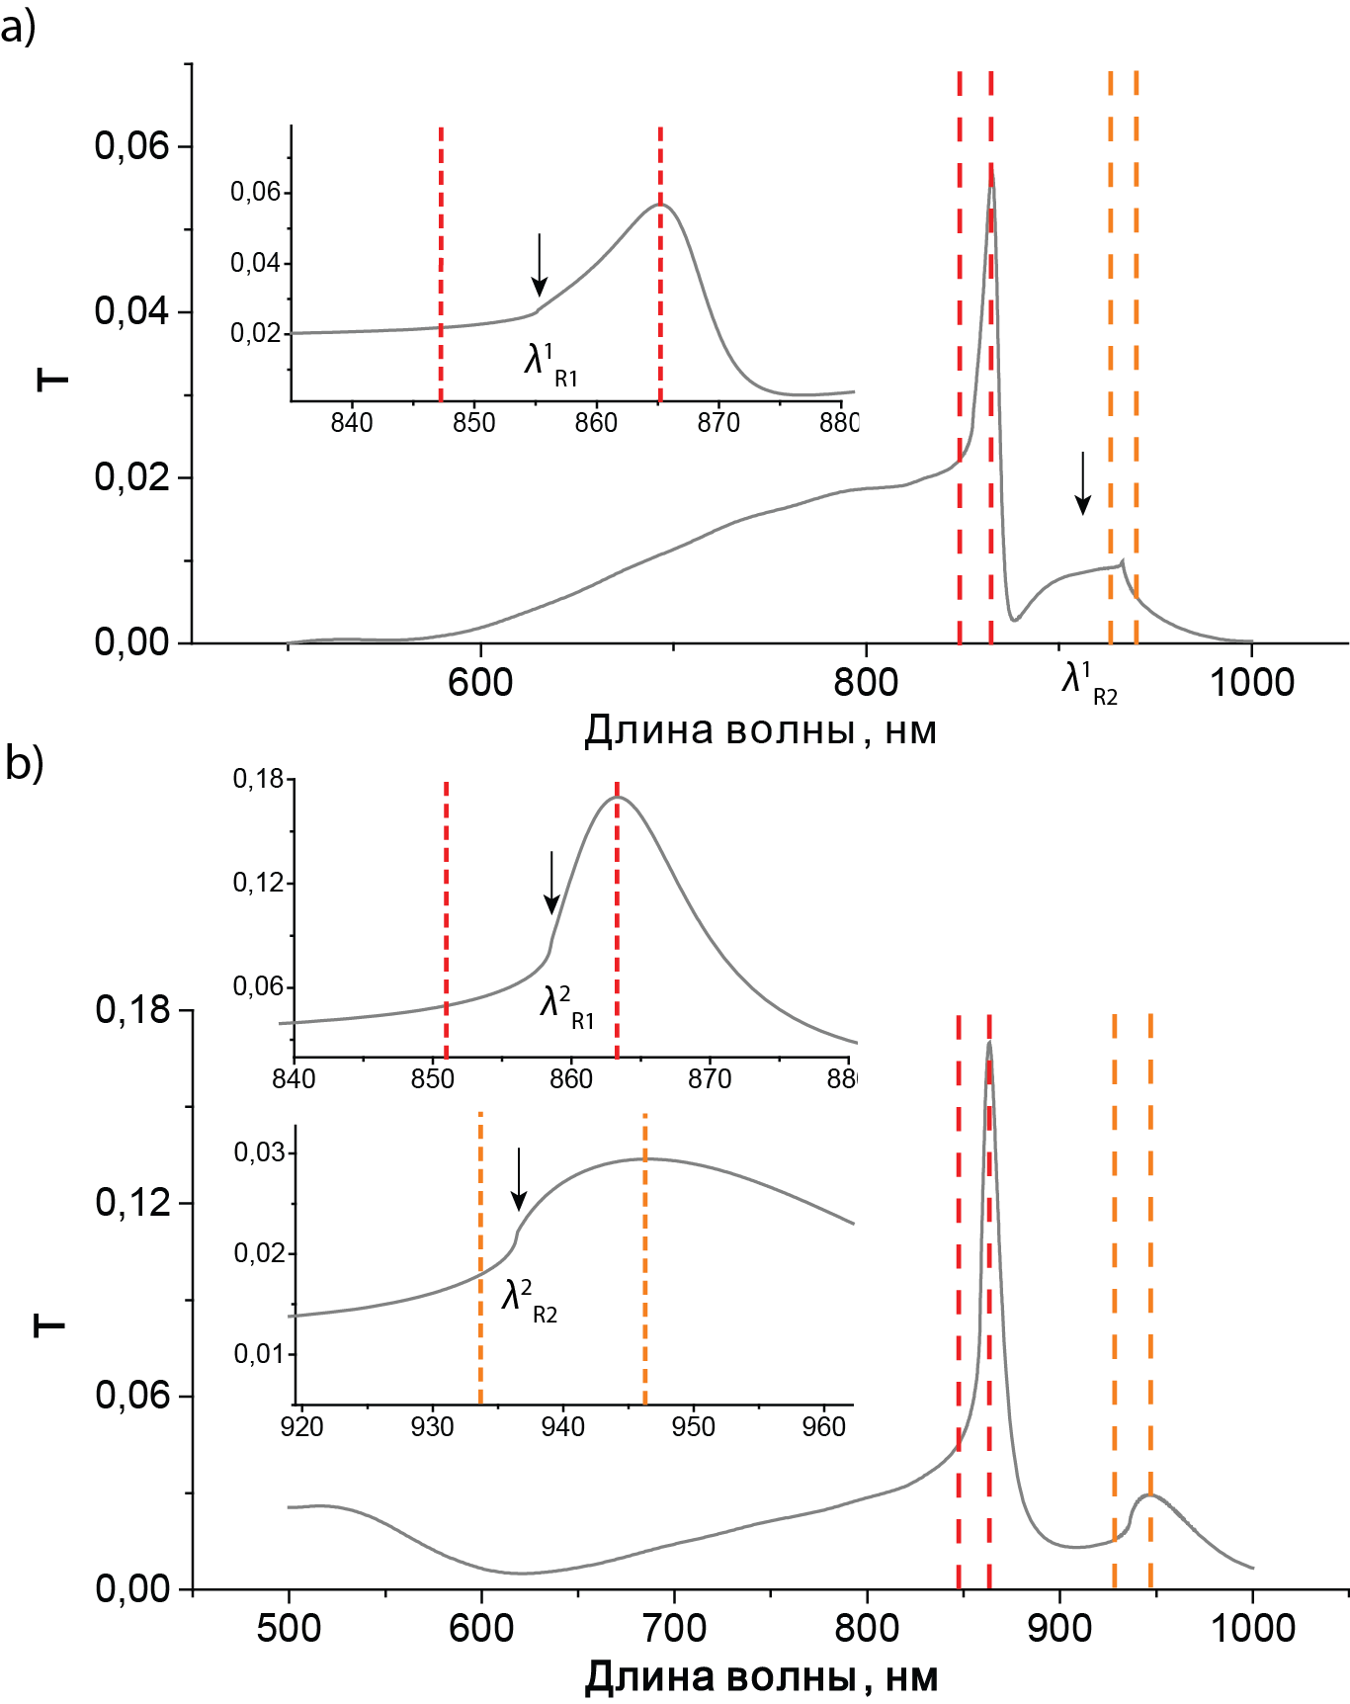

**Рис. 3.5. Расчетные спектры пропускания образцов типа 1 a) и типа 2 b).**

Как известно, контур Фано является интерференцией нескольких резонансов. Рассмотрим численно структуру, состоящую из периодически расположенных нановыступов HSQ/золото, с параметрами аналогичными расчетным параметрам для образца типа 2. В такой структуре не может быть возбуждения ППП, но в спектре экстинции наблюдаются особенности совпадающие с аномалией Релея (см. рис. 3.6 a)). На их фоне также наблюдается распределение полей, соответствующее наведенному на золотой наночастице дипольному моменту (локализованному плазмону). Таким образом, золотая наночастица выполняет функцию поглотителя дифрагированной вдоль решетки волны, тем самым визуализируя в спектре аномалии Рэлея (см. рис. 3.6 b) и с)).

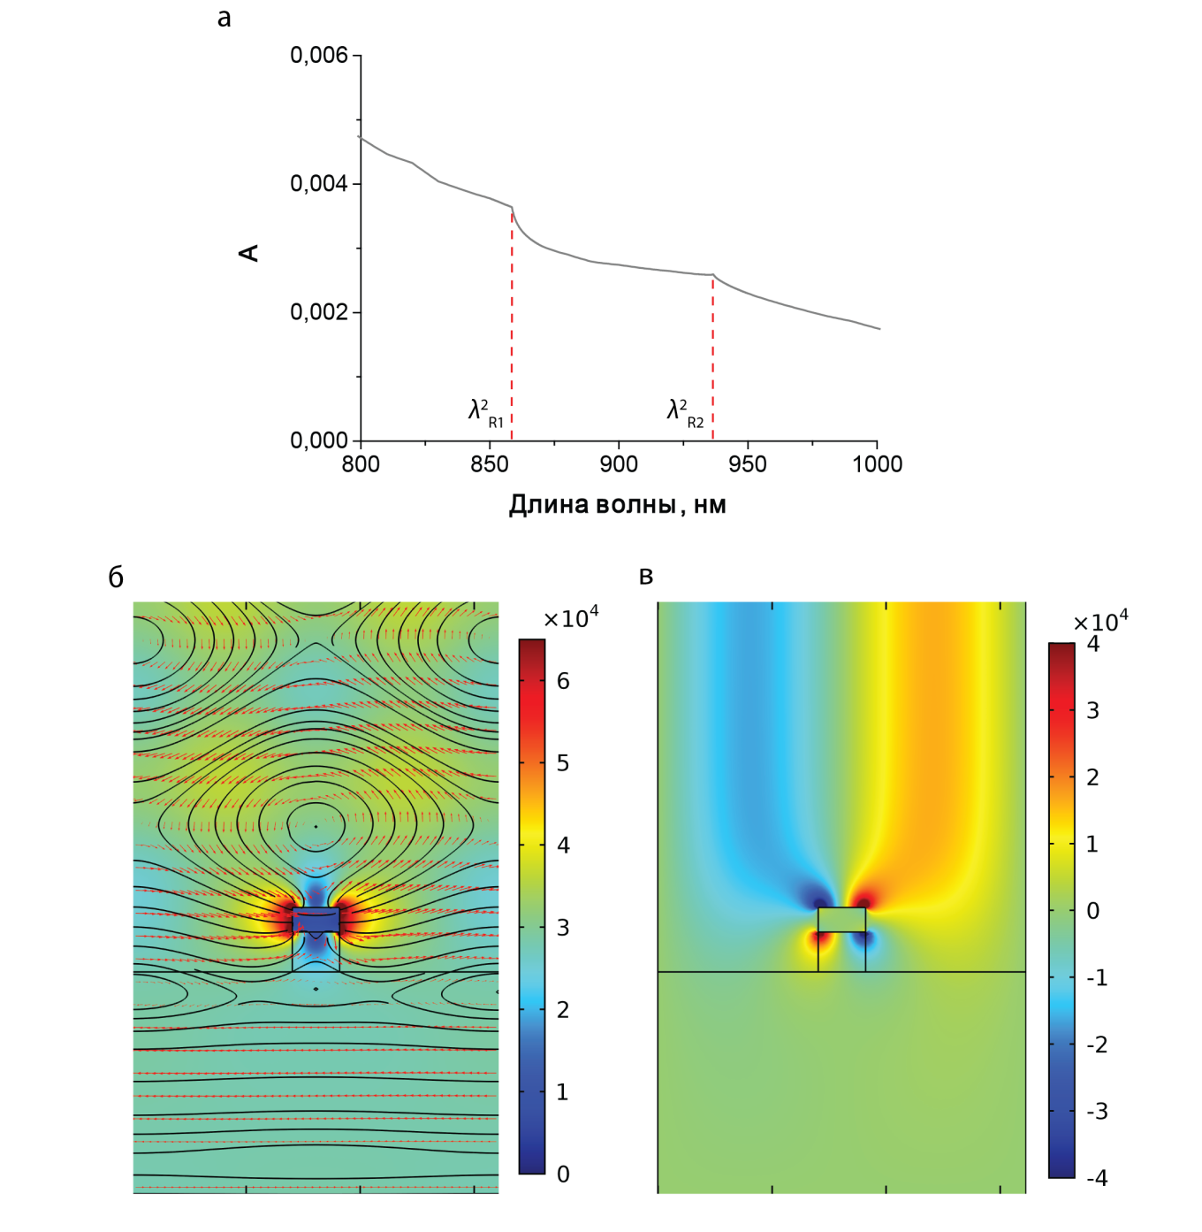

Рис. 3.6 (а) – спектр поглощения решетки из периодических нановыступов диэлектрик/металл; (б) и (в) – модуль и y-компонента поля при прохождении через образец 2 монохроматического света с длиной волны 858.6 нм. Падающее излучение поляризован вдоль оси х. Красными стрелками указано направление вектора электрического поля в заданной точке, черными линиями – силовые линии поля.

Вернемся к рассмотрению структуры с пленкой золота. Наблюдаемые затухающие поля соответствуют возбуждению стоячей ППП, "запертой" на периоде структуры между двумя соседними выступами. Действительно, наблюдаемая картина соответствует стоячей волне образованной за счет интерференции двух ППП, распространяющихся навстречу друг другу. Также в узлах золотых выступов наблюдается интерференция поверхностного плазмона и дипольного момента наведенного на золотой наночастице (описанной раннее). Таким образом, вклад в наблюдаемую резонансную особенность помимо аномалии Рэлея и Вуда, вносит также локализованный плазмон. (см. рис. 3.7).

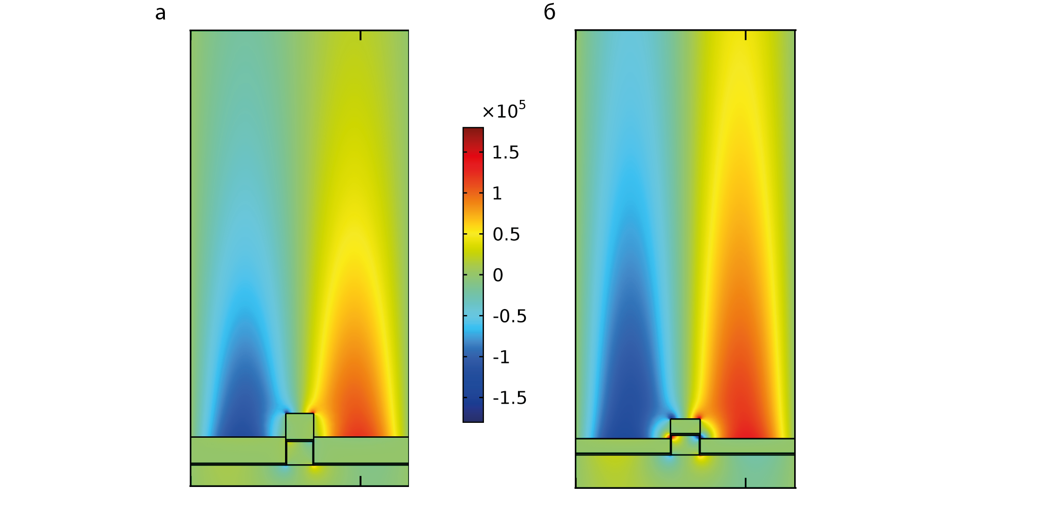

**Рис.3.7. Распределение Ey-компоненты электрического поля при прохождении через образец 1 и 2 монохроматического света с длиной волны 865 нм и 863 нм, соответственно, поляризованного вдоль оси х.**

**3.2.2. Результаты детектирования биомаркеров**

Образцы 1 и 2 были подготовлены согласно протоколу, описанному в подглаве 3.1.1, включающему: функционализацию поверхности двумя типами антител ApoE (чипы 1-4) и АpoB (чипы 5-12), создание проточной кюветы и введение аналита (ЛПНП) в двух концентрациях 1нМ и 10 нМ. На рисунке 3.8 a) представлены экспериментальные спектры пропускания чипа 11 образца типа 2, измеренные после каждого пункта протокола. Важно отметить, что на графике также представлен спектр чипа 7, который находился в растворе ЛПНП с концентрацией 1нМ, и ввиду идентичности спектров чипов 7 и 11 (см. рис. 3.8 (б)) данное сравнение имеет место быть. Из рисунка видно, что наибольший сдвиг спектра наблюдается после иммобилизации антител и деактивации поверхности (стадия 2). Это обусловлено большой концентрацией антител в используемых в данных процедурах растворах (антитела наносятся в избыточном количестве по отношению к детектируемому аналиту). Также виден сдвиг спектра в отклик на введение аналита (стадия 3).

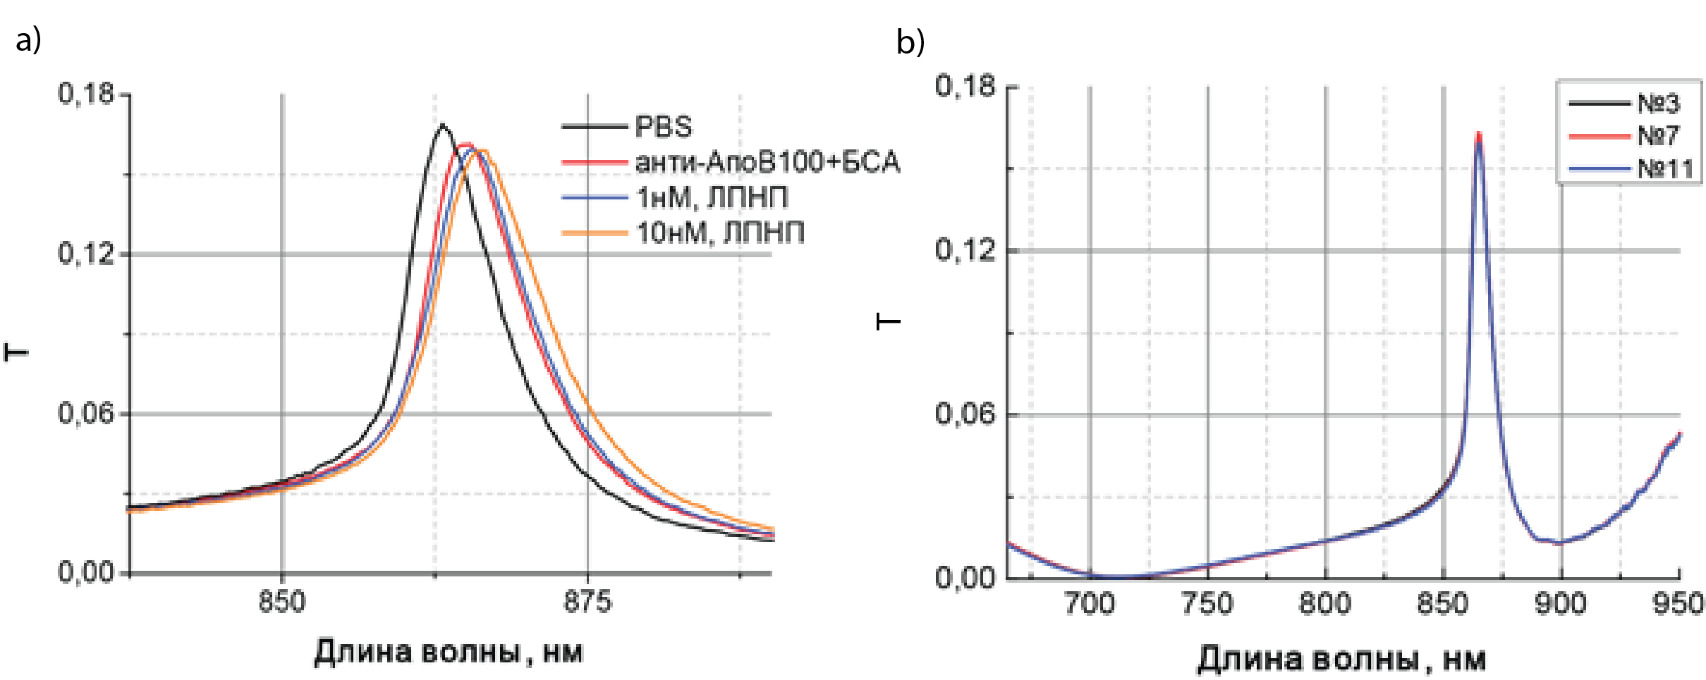

**Рис. 3.8 a) Изменение спектра структуры с периодом 650 нм (образец типа 2) в ходе проведения эксперимента по детектированию ЛПНП b) Сравнение спектров пропускания трех идентичных чипов образца типа 2.**

Отклик биосенсора будет анализировать по разностным спектрам на двух последних стадиях, т.е. 

На рис. 3.9 представлены разностные спектры ΔT для образцов двух типов 1 и 2 для чипов с периодами D = 625 нм и 650 нм.

Для структур типа 1 видно, что отклик на неспецифичное связывание минимален (черная линия). При специфичном связывании (красная линия – 1 нМ ЛПНП и синяя линия – 10 нМ ЛПНП) отклик увеличивается, причем связывание отражается только на правом плече спектра, т.е в области ППП. Данная тенденция не сохраняется для образцов типа 2, для которых реакция на специфичное и неспецифичное связывание отражается и на левом плече, в области аномалии Релея. Таким образом в области аномалии Релея существенно проявляется отклик на изменение объемного показателя преломления. При этом, отклик на специфичное связывание для структур типа 2 увеличивается на порядок по сравнению с откликом для структур типа 1.

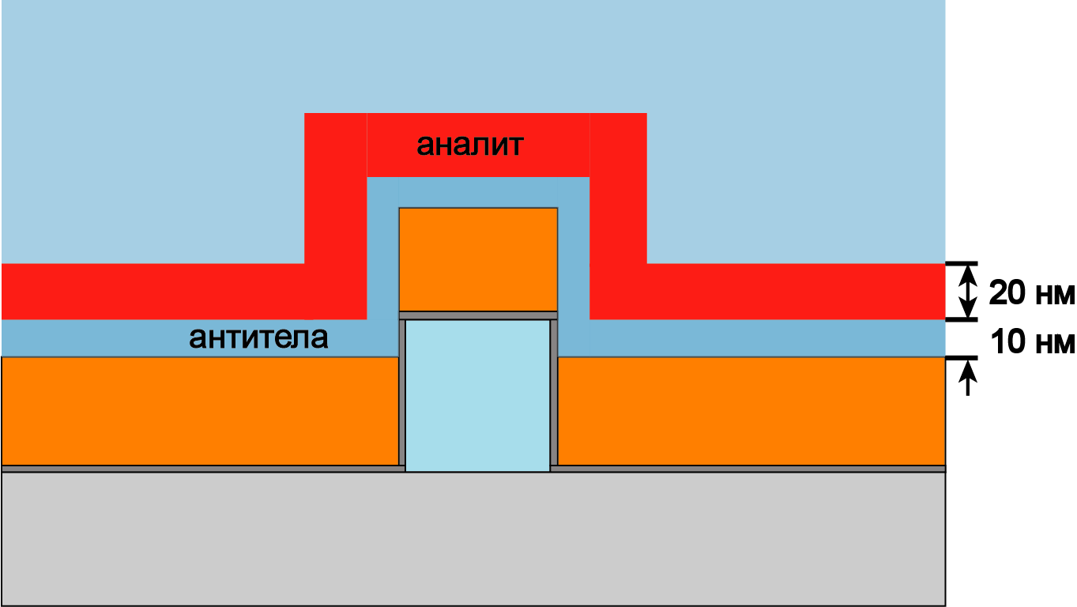

Рис.3.10. Эскиз модели, используемой для аппроксимации спектрального отклика структур на введение аналита.

Отклик образцов двух типов на введение аналита был численно аппроксимирован с помощью следующей модели (рис. .3.10). Так как антитела и аналит имеют размер порядка 65 кДа (размеру белка ~9 нм) и 3000 кДа (размер белка 20 нм) соответственно, то над поверхностью сенсора вводились два слоя толщинами 10 и 20 нм. Оптические константы слоя антител брались такие же, как для воды, в то время как слоя аналита они варьировались для наилучшего описания экспериментальных данных.

**3.3. Аномалия Вуда в приложении к плазмонным биосенсорам, изготовленным на основе 1D магнитооптических структур**

Магнитное поле изменяет намагниченность структуры, тем самым меняя характеристики прошедшего и отраженного излучения. В работах [23, 27] было показано, что в плазмонных магнитооптических наноструктурах такое изменение характеристик прошедшего и отраженного света может быть многократно увеличено. С целью увеличения чувствительности сенсоров за счет магнитооптических эффектов были численно исследованы сенсорные чипы с висмут-замещенным железоиттриевым гранатом. На рис. 3.11 приведена модель для численного исследования данных магнитооптических наноструктур.

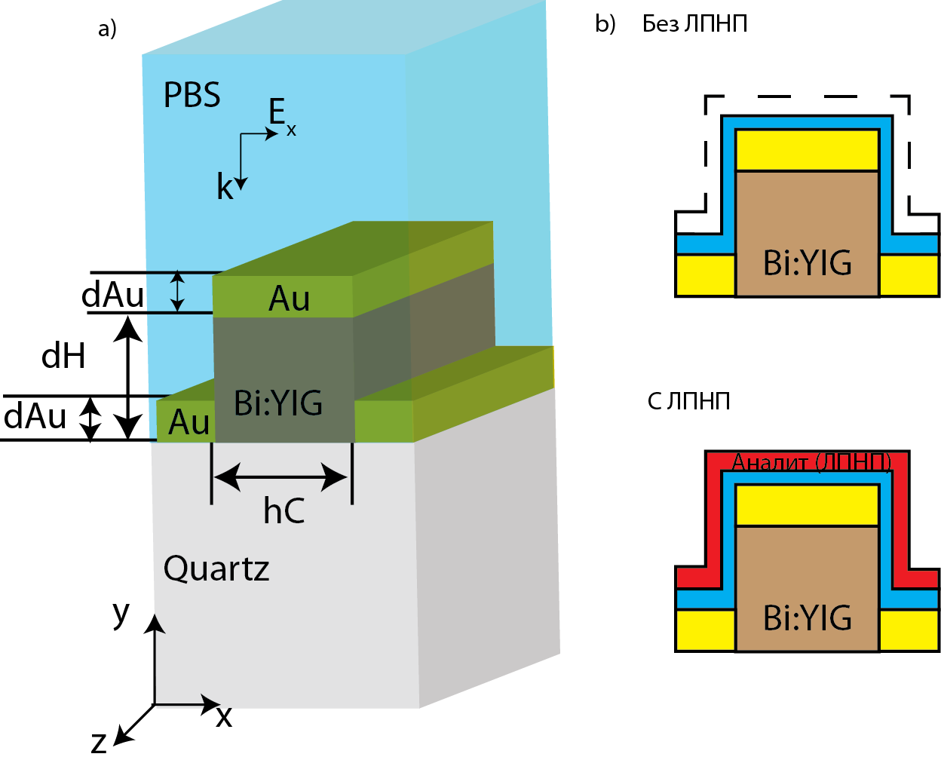

**Рис. 3.11 Модель для численного расчета магнитооптических плазмонных наноструктур.**

В спектре пропускания таких биосенсоров наблюдается максимум интенсивности, соответствующий аномалии Вуда. С помощью численной модели можно рассчитать спектры пропускания модели с слоем и без слоя ЛПНП. На рис. 3.12 мы видим, что отклик такой системы увеличился по сравнению с откликом структуры типа 2, при этом увеличилась только часть, отвечающая за объемное изменение показателя преломления, т.е изменение ΔT максимально в области аномалии Релея.

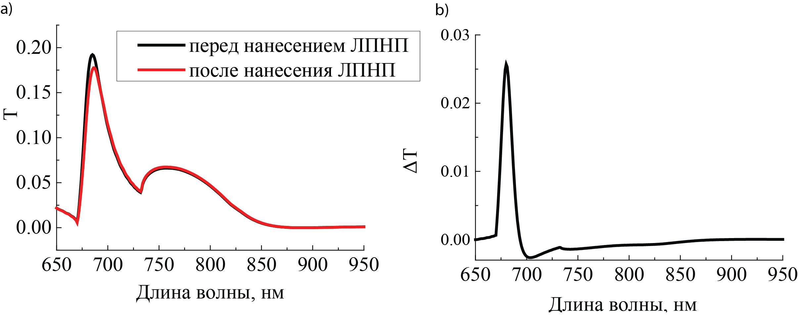

**Рис 3.12. a) Спектры пропускания расчетных магнитооптических наноструктур b) Разностный спектр пропускания**

В случае же, когда мы намагничиваем данный сенсор в геометрии Фарадея, магнитооптический отклик в области аномалии Вуда резко увеличивается.

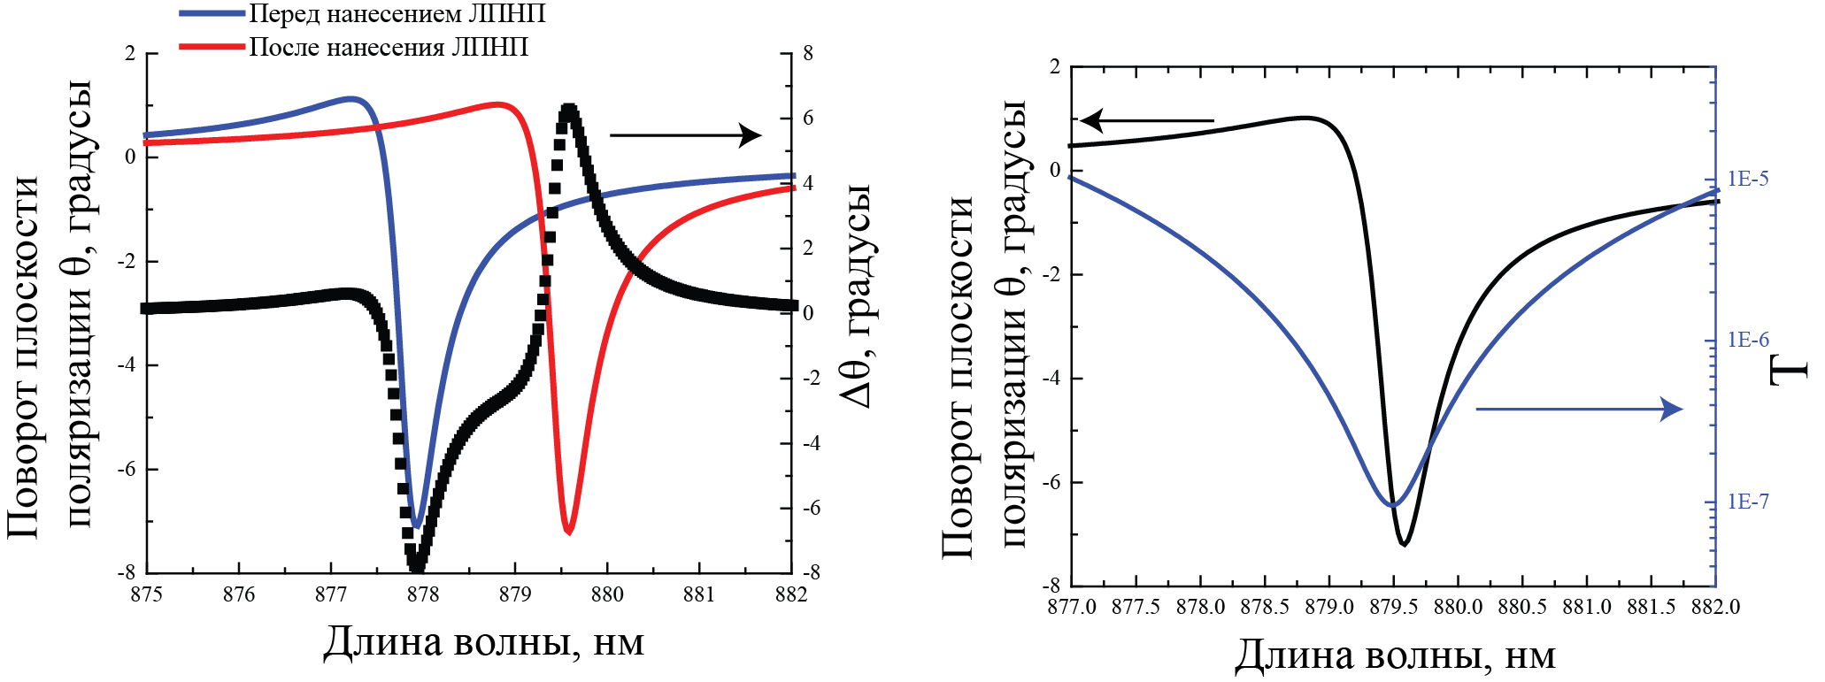

**Рис. 3.13. Магнитооптический поворот плоскости поляризации**

Проведем сравнения чувствительности экспериментальных образцов с оптимальными геометрическими параметрами и сравним их с магнитопотическим биосенсорным чипом.

Оптимальный выбор геометрических параметров плазмонных наноструктур, как показано в главе 3.2, способствует увеличению чувствительности данных биосенсорных чипов. В таблице 3 приведена оценка чувствительности данных сенсоров SI и на основе этого была определена величина, которая определяет минимальную разрешаемую величину изменения показателя преломления с учетом инструментального параметра *σinstr*

*.*

|  |  |  |
| --- | --- | --- |
| Период, нм | *SI*, RIU-1 | ,10-4 RIU |
| Структура типа 1 | | |
| 600 | 3.43 ± 0.20 | 1.31± 0.07 |
| 625 | 4.01 ± 0.55 | 1.12± 0.15 |
| 650 | 3.16 ± 0.68 | 1.42± 0.30 |
| 675 | 2.57 ± 0.41 | 1.75± 0.28 |
| Структура типа 2 | | |
| 600 | 13.00 ± 1.80 | 0.35±0.05 |
| 625 | 15.94± 1.21 | 0.28 ±0.02 |
| 650 | 15.56 ± 3.01 | 0.29 ±0.05 |
| 675 | 12.87± 1.55 | 0.35±0.04 |
| Магнитооптический биосенсорный чип | | |
| Период, нм | *S*θ RIU-1 | σθ,10-6 RIU |
| 500 |  | 3.7 |

**Таблица. Сенсорные характеристики биосенсорных чипов**

Таким образом мы видим, что если в качестве инструментального параметра *σinstr* = 0.015° (для эллипсометра Woolam), то чувствительность сенсоров может быть увеличена на порядок.

Выводы по главе 3:

Литература:

1. H.Raether, SurfacePlasmonsonSmoothandRough*SurfacesandonGrating*, Springer, Berlin (1988).
2. Brongersma Mark L., Kik P.G., Surface Plasmon Nanophotonics Springer Series in Optical Sciences, 2007
3. A. Hessel and A. A. Oliner, A New Theory of Wood’s Anomalies on Optical Gratings, Applied Optics**4**, 1275-1297 (1965)
4. R. W. Wood, Diffraction gratings with controlled groove form and abnormal distribution of intensity, Phil. Mag. **23, (**1912)
5. C. H. Palmer, Parallel diffraction grating anomalies, J. Opt. Soc. Am. 43, 269–73 (1952)
6. U. Fano,Thetheoryofanomalousdiffractiongratingsandofquasi-stationarywavesonmetallicsurfacesSommerfeld’swaves, J. Opt. Soc. Am. **3**, 213–22 (1941)
7. S. A. Maier, *Plasmonics*: *Fundamentals and Applications* Springer, Berlin (2007).
8. G. Mie, «Beiträge zur Optik trüber Medien, speziell kolloidaler Metallösungen», Leipzig, Ann. Phys. 330, 377—445 (1908)
9. C. L. Nehl and J. H. Hafner, J. Mater. Chem. 18, 2415 (2008).
10. Gerardy, Absorption spectrum ...., Phys. Rev. B **27**, (1983)
11. Tuck C. Choy, Effective Medium Theory. Oxford: Clarendon Press(1999).
12. B. Lamprecht, G. Schider, R. T. Lechner et al., Phys. Rev. Lett. 84, 4721 (2000).
13. P. K. Jain and M. A. El-Sayed, Chem. Phys. Lett. 487, 153 (2010).
14. T. R. Jensen , Nanosphere Lithography: Effect of the External Dielectric Medium on the Surface Plasmon Resonance Spectrum of a Periodic Array of Silver Nanoparticles, J. Phys. Chem. B**103**,9846–9853 (1999)
15. L. Zhao, K. L. Kelly, and G. C. Schatz, The Extinction Spectra of Silver Nanoparticle Arrays: Influence of Array Structure on Plasmon Resonance Wavelength and Width, J. Phys. Chem. B **107**, 7343-7350 (2003)
16. A. I.Vakevainen, R. J. Moerland, and H. T. Rekola, Nano Lett. 14, 1721 (2014).
17. S. Zou, N. Janel and G. C. Schatz, J. Chem. Phys. 120, 10871 (2004).
18. A. V. Baryshev, H. Uchida and M. Inoue, Peculiarities of plasmon-modified magneto-optical response of gold–garnet structures, J. Opt. Soc. Am. B **30**,2371 (2013)
19. Y. Chu, E. Schonbrun, T. Yang, and K. B. Crozier, Appl. Phys. Lett. 93, 181108 (2008).
20. NJ Halas, S Lal S, WS Chang, S Link, P. Nordlander, Plasmons in strongly coupled metallic nanostructures,Chem Rev. **111,** 3913-61 (2011)
21. D. Jr. Solis, Electromagnetic energy transport in nanoparticle chains via dark plasmon modes, Nano Lett.**12**, 1349-53 (2012)
22. А.К. Звездин, В.А. Котов, Магнитооптика тонких пленок, 1988
23. M. Inoue and K. Arai, Magneto-optical properties of one-dimensional photonic crystals composed of magnetic and dielectric layers, Journal of Applied Physics 83, 6768 (1998)
24. A. M. Merzlikin, M. Inoue, A. P. Vinogradov, A. V. Dorofeenko, A. B. Granovsky, A. A. Lisyansky, Tamm State at One One-Dimensional Photonic Crystals, Journal of the Magnetics Society of Japan **30**, 616-619 (2006)
25. A. A. Grunin, A. G. Zhdanov, A. A. Ezhov, E. A. Ganshina, and A. A. Fedyanin, Surface-plasmon-induced enhancement of magneto-optical 98 Kerr effect in all-nickel subwavelength nanogratings, Applied Physics Letters 97, (2010)
26. M. Kataja, S. Pourjamal, N. Maccaferri, P. Vavassori, T. K. Hakala, M. J. Huttunen, P. Törmä, and S. van Dijken, Hybrid plasmonic lattices with tunable magneto-optical activity, Optics Express **24**, 3652-3662 (2016)
27. V. I Belotelov, Enhanced magneto-optical effects in magnetoplasmonic crystals, Nature Nanotechnology 6, 370 (2011)
28. G. Armelles, A. Cebollada, A. García‐Martín, M. U. González, Magnetoplasmonics: Combining Magnetic and Plasmonic Functionalities, Advanced Optical Materials **1**, 10-35 (2013)
29. A. Baryshev and A. Merzlikin, Tunable plasmonic thin magneto-optical wave plate, J. Opt. Soc. Am. B 33, 1399 (2016)
30. A. V. Baryshev, H. Uchida, and M. Inoue, Peculiarities of plasmon-modified magneto-optical response of gold–garnet structures, J. Opt. Soc. Am. B 30, 2371 (2013)
31. Y. Shen, The Principles of Nonlinear Optics, Pure & Applied Optics Series, Wiley (1984)
32. R.-P. Pan, H. D. Wei, Y. R. Shen, Optical second-harmonic generation from magnetized surfaces, Phys. Rev. B. **39,** 1229–1234 (1989)
33. R. K. Chang, J. Ducuing , N. Bloembergen, Relative phase measurement between fundamental and second-harmonic light, Phys. Rev. Lett. **15**, 6-8 (1965)
34. K. Kemnitz, K. Bhattacharyya, J. Hicks, G. Pinto, B. Eisenthal, T. Heinz, The phase of second-harmonic light generated at an interface and its relation to absolute molecular orientation, Chemical Physics Letters. **131,** 285-289 (1986)
35. T. V. Murzina, I. A. Kolmychek, A. A. Nikulin, E. A. Gan’shina, O. A. Aktsipetrov, Plasmonic and magnetic effects accompanying optical second-harmonic generation in Au/Co/Au nanodisks, JETP Letters.**90**, 504-508 (2009)
36. G.T. Boyd, Th. Rasing, J.R.R. Leitey, R. Sheny, Local-field enhancement on rough surfaces of metals, semimetals, and semiconductors with the use of optical 2nd-harmonic generation, Physical review. B 30, 519 - 526 (1984)
37. L. Michaeli,* Sh. Keren-Zur, O. Avayu,H. Suchowski,and T. Ellenbogen, Nonlinear Surface Lattice Resonance in Plasmonic Nanoparticle Arrays, PHYSICAL REVIEW LETTERS 118, 243904 (2017)
38. R. Czaplicki, A. Kiviniemi, J. Laukkanen, J. Lehtolahti, M. Kuittinen, and M. Kauranen, Surface lattice resonances in second-harmonic generation from metasurfaces, Optics Letters 41, 2684-2687 (2016)
39. V. L. Krutyanskiy, I. A. Kolmychek, E. A. Gan'shina, T. V. Murzina, P. Evans, R. Pollard, A. A. Stashkevich, G. A. Wurtz, and A. V. Zayats, Plasmonic enhancement of nonlinear magneto-optical response in nickel nanorod metamaterials, Phys. Rev. B 87, 035116 (2013)
40. V. L. Krutyanskiy, A. L. Chekhov, V. A. Ketsko, A. I. Stognij, and T. V. Murzina, Giant nonlinear magneto-optical response of magnetoplasmonic crystals, PHYSICAL REVIEW B 91, 121411(R) (2015)
41. B. Liedberg, C. Nylander, I. Lunström, Surface plasmon resonance for gas detection and biosensing, Sensors and Actuators 4, 299-304 (1983)
42. Yu Niu, Ana I. Matos, Luisa M. Abrantes, Ana S. Viana, and Gang Jin, Antibody Oriented Immobilization on Gold using the Reaction between Carbon Disulfide and Amine Groups and Its Application in Immunosensing, Langmuir28, 17718–17725 (2012)
43. Kuang‐Li Lee Pei‐Kuen Wei, Enhancing Surface Plasmon Detection Using Ultrasmall Nanoslits and a Multispectral Integration Method, small 6, 1900-1907 (2010)
44. K.L. Lee, J.B. Huang, J.W. Chang, S.H. Wu, P.K. Wei, Ultrasensitive biosensors using enhanced Fano resonances in capped gold nanoslit array, SCIENTIFIC REPORTS 5, 8547 (2015)
45. A. V. Baryshev, A. M. Merzlikin, Plasmonic Photonic-Crystal Slabs: Visualization of the Bloch Surface Wave Resonance for an Ultrasensitive, Robust and Reusable Optical Biosensor, Crystals 4, 498-508 (2014)
46. О. Звелто, Принципы лазеров / Пер. под науч. ред. Т. А . Шмаонова. 4-еизд.— СПб.: Издательство «Лань», 2008.
47. K.L.Shaklee, R.E.Nahory. R.F.Leheny, Optical gain in semiconductors, Journal of Luminescence 7, 284-309 (1973)
48. B. Valeur, Molecular Fluorescence Principles and Applications, Wiley-VCH (2001)
49. D. J. Bergman and M. I. Stockman, Surface Plasmon Amplification by Stimulated Emission of Radiation: Quantum Generation of Coherent Surface Plasmons in Nanosystems, PHYSICAL REVIEW LETTERS 90, 027402-1 (2003)
50. G. A. Plotz, H. J. Simon, J. M. Tucciarone, Enhanced total reflection with surface plasmons // Journal of the Optical Society of America A 69, 419-422 (1979)
51. R. F. Oulton, V. J. Sorger, T. Zentgraf, R.-M. Ma, C. Gladden, L. Dai., G. Bartal, X. Zhang, Plasmon lasers at deep subwavelength scale, Nature 461, 629-632 (2009)
52. R. A. Flynn, C. S. Kim, I. Vurgaftman, M. Kim, J. R. Meyer, A. J. Mäkinen, K. Bussmann, L. Cheng, F.-S. Choa, and J. P. Long, A room-temperature semiconductor spaser operating near 1.5 µm, Optics Express 19, 8954-8961 (2011)
53. Nauck M, Warnick GR, Rifai N., Methods for measurement of LDL-cholesterol: a critical assessment of direct measurement by homogeneous assays versus calculation.
54. Choi SY1, Park HE, Kim MK, Shin CS, Cho SH, Oh BH, Difference between calculated and direct-measured low-density lipoprotein cholesterol in subjects with diabetes mellitus or taking lipid-lowering medications.